TRƯỜNG ĐẠI HỌC BÁCH KHOA HÀ NỘI

VIỆN CÔNG NGHỆ THÔNG TIN VÀ TRUYỀN THÔNG

──────── * ───────

ĐỒ ÁN

**TỐT NGHIỆP ĐẠI HỌC**

NGÀNH CÔNG NGHỆ THÔNG TIN

**HỆ THỐNG ĐẶT MÓN ĂN**

**TRỰC TUYẾN**

Sinh viên thực hiện : **Nguyễn Văn Nam**

Lớp Việt Nhật IS2- K58

Giáo viên hướng dẫn: [TS] **Nguyễn Thị Thu Hương**

HÀ NỘI 5-2018

**PHIẾU GIAO NHIỆM VỤ ĐỒ ÁN TỐT NGHIỆP**

1. Thông tin về sinh viên

Họ và tên sinh viên: . . . Nguyễn Văn Nam

Điện thoại liên lạc 0988783148 Email: nguyenvannam20132696@gmail.com

Lớp: IS2-K58 Hệ đào tạo: Việt Nhật

Đồ án tốt nghiệp được thực hiện tại: Trường ĐH Bách Khoa Hà Nội

Thời gian làm ĐATN: Từ ngày / / đến / /

2. Mục đích nội dung của ĐATN

Hệ thống đặt món ăn trực tuyến

3. Các nhiệm vụ cụ thể của ĐATN

Cho phép người dùng đặt hàng online, đặt bàn ăn online của các nhà hàng được quản lý trên trang website.

Cho phép các chủ nhà hàng đăng ký tham gia dịch vụ, để cho phép người dùng đặt đơn hàng, đặt bàn nhằm tăng doanh thu tăng lợi nhuận.

4. Lời cam đoan của sinh viên:

Tôi – *Nguyễn Văn Nam* - cam kết ĐATN là công trình nghiên cứu của bản thân tôi dưới sự hướng dẫn của *TS.Nguyễn Thị Thu Hương*.

Các kết quả nêu trong ĐATN là trung thực, không phải là sao chép toàn văn của bất kỳ công trình nào khác.

|  |  |
| --- | --- |
|  | *Hà Nội, ngày tháng năm*  Tác giả ĐATN  *Nguyễn Văn Nam* |

5. Xác nhận của giáo viên hướng dẫn về mức độ hoàn thành của ĐATN và cho phép bảo vệ:

|  |  |
| --- | --- |
|  | *Hà Nội, ngày tháng năm*  Giáo viên hướng dẫn  *TS.Nguyễn Thị Thu Hương* |

# Lời cảm ơn

Để có được kết quả như thế này, em đã nhận được sự hỗ trợ, giúp đỡ của nhiều thầy cô và bạn bè. Với tình cảm sâu sắc, chân thành, cho phép em được bày tỏ lòng biết ơn sâu sắc đến tất cả các thầy cô và bạn bè đã tạo điều kiện giúp đỡ em trong quá trình học tập và thực hiện đề tài này.

Trước hết em xin gửi tới các thầy cô khoa Khoa học máy tính,của Viện Công Nghệ Thông Tin và Truyền Thông, của trường Đại Học Bách Khoa Hà Nội lời chào trân trọng, lời chúc sức khỏe và lời cảm ơn sâu sắc. Với sự quan tâm, dạy dỗ, chỉ bảo tận tình chu đáo của thầy cô, đến nay em đã có thể hoàn thành đề tài: "Hệ thống đặt món ăn trực tuyến".

Đặc biệt em xin gửi lời cảm ơn chân thành nhất tới cô giáo – TS. Nguyễn Thị Thu Hương đã quan tâm giúp đỡ em, hướng dẫn em hoàn thành tốt đề tài này trong thời gian qua.

Em cũng xin bày tỏ lòng biết ơn đến lãnh đạo Trường Đại học Bách Khoa Hà Nội, Viện Công Nghệ Thông Tin, các Khoa Phòng ban chức năng đã trực tiếp và gián tiếp giúp đỡ em trong suốt quá trình học tập và thực hiện đề tài.

Với điều kiện thời gian cũng như kinh nghiệm còn hạn chế, đề tài này không thể tránh được những thiếu sót. Em rất mong nhận được sự chỉ bảo, đóng góp ý kiến của các thầy cô để em có điều kiện bổ sung, nâng cao ý thức của mình, phục vụ tốt hơn thực tế sau này.

Em xin chân thành cảm ơn!

Contents

Lời cảm ơn 5

Tóm tắt 8

Danh mục hình vẽ 9

Danh mục bảng 10

Danh mục công thức 11

Danh mục các từ viết tắt 11

Danh mục thuật ngữ 11

Chương 1 Giới thiệu đề tài 12

1.1 Đặt vấn đề- Lý do chọn đề tài 12

1.2 Yêu cầu đối với hệ thống 13

1.3 Định hướng giải pháp 14

1.4 Bố cục đồ án 14

Chương 2 Phân tích thiết kế 16

1.Khảo sát hiện trạng 16

2.Tổng quan chức năng 16

2.1.Xác định use case của các tác nhân 16

2.2.Biểu đồ use case tổng quát 18

2.3.Biểu đồ Use Case phân rã 19

3.Phân tích chức năng chi tiết 25

3.1.Chức năng phía frontend người dùng 25

3.2.Chức năng phía fontend chủ nhà hàng 30

3.3.Chức năng phía backend quản lý website 34

4.Các mô hình thực thể liên kết 37

4.1.Dánh sách các thực thể 37

4.2.Mô hình thực thể liên kết(Entity-Relationship Model) 41

5.Thiết kế chi tiết 42

5.1.Thiết kế giao diện 42

5.2.Thiết kế lớp 45

5.3.Thiết kế cơ sở dữ liệu 49

Chương 3 Xây dựng chương trình 50

3.1.Kiến thức cơ sở 50

3.1.1Kiến trúc Client/Server 50

3.1.2 Ngôn ngữ sử dụng viết chương trình 51

3.2.Thư viện và công cụ sử dụng 53

3.3. Thông số source code 53

3.4.Giao diện màn hình chính 54

3.4.1.Giao diện trang chủ 54

3.5.Kiểm thử 54

3.6.Triển khai 54

Chương 4 Đánh giá và nhận xét 54

Tài liệu tham khảo 54

# Tóm tắt

(i) Nhận thấy nhu cầu sử dụng hệ thống những trang website áp dụng vào kinh doanh ngày càng tăng. Đặt ra yêu cầu xây dựng 1 trang website hỗ trợ người dùng sử dụng đơn giản hiểu quả vào việc đặt món ăn và đặt bàn các nhà hàng trực tuyến.

(ii) Hướng người dùng thông thường có nhu cầu đặt hàng đặt chỗ và đặt bàn của các nhà hàng, quán ăn nhỏ. Đối với phía người cung cấp cho người dùng là những nhà hàng lớn hoặc nhỏ, hoặc cả những bà nội chợ trong gia đình có thể cung cấp các món ăn, thực đơn cho người dùng có mong muốn đặt món ăn giao hàng và đặt chỗ quán ăn.

(iii) Giải pháp thực hiện: Sử dụng mã nguồn mở ruby bằng framework Ruy on Rails để phát triển ứng dụng. Trang website có giao diện đơn giản thân thiện với người dùng. Dễ dàng hiểu và thực hiện những thao tác mà bất kì người dùng nào cũng có thể thực hiện.

(iv) Phát triển ứng dụng thành 1 sản phẩm có thể ứng dụng thực tế đem lại hiệu quả về kinh tế cho cả người mua và người bán.

# Danh mục hình vẽ

Hình1 : Biểu đồ use case tổng quát ……………………………………...15

Hình 2: Các gói use case có trong hệ thống ………………………….......16

Hình 3: Gói đăng nhập …………………………………………………..16

Hình 4: Gói use case quản lý tài khoản ………………………………….17

Hình 5: Gói use case tìm kiếm …………………………………………..17

Hình 6: Gói use case quản lý nhà hàng …………………………………17

Hình 7: Quản lý đơn hàng ………………………………………………..18

Hình 8: Use case thống kê ………………………………………………..18

Hình 9: Sơ đồ phân cấp chức năng phía frontend ………………………..24

Hình 10: Sơ đồ phân cấp chức năng phía frontend chủ cửa hàng ………...28

Hình 11: Sơ đồ phân cấp chức năng phía backend quản lý website ……...30

Hình 12 :Thực thể người dùng ……………………………………………31

Hình 13 : Thực thể nhà hàng ……………………………………………...31

Hình 14:Thực thể món ăn trong nhà hàng ………………………………...32

Hình 15: Thực thể booking ………………………………………………..32

Hình 16: Thực thể order ……………………………………………………33

Hình 17: thực thể cart item. ………………………………………………..33

Hình 18: Thực thể đánh giá ………………………………………………..33

Hình 19: Thực thể thích ……………………………………………………34

Hình 20: Thực thể bookmark. ……………………………………………..34

Hình 21: Thực thể phản hồi ……………………………………………….34

Hình 22: Mô hình thực thể liên kết ……………………………………….35

Hình 23: Các màn hình chính của hệ thống ……………………………….36

Hình 24: Sơ đồ thực thể liên kết …………………………………………..42

Hình 25: Mô hình Client/ Server ………………………………………….43

# Danh mục bảng

Bảng 1:Chức năng phía fontend người dùng ……………………………….19,20

Bảng 2: Chức năng phía frontend chủ nhà hàng ……………………………24,25

Bảng 3: Chức năng phía frontend chủ nhà hàng ……………………………28,29

Bảng 4: Danh sách bảng cơ sở dữ liệu …………………………………………38

Bảng 5: Bảng dữ liệu người dùng ………………………………………………39

Bảng 6: Bảng dữ liệu nhà hàng …………………………………………………40

Bảng 7:Bảng dữ liệu món ăn ……………………………………………………41

Bảng 8: Danh sách thư viện và công cụ sử dụng ……………………………….45

Bảng 9: Các thông số về source code …………………………………………..46

# Danh mục công thức

# Danh mục các từ viết tắt

|  |  |
| --- | --- |
| HTML | HyperText Markup Language  Ngôn ngữ đánh dấu siêu văn bản |
| **CNTT** | Công nghệ thông tin |
| **ĐATN** | Đồ án tốt nghiệp |
| **SV** | Sinh viên |

# Danh mục thuật ngữ

|  |  |
| --- | --- |
| Bloatware | Ứng dụng nhà sản xuất tích hợp vào thiết bị |

# Giới thiệu đề tài

## Đặt vấn đề

Trong thời đại công nghệ thông tin hiện nay, ngày càng có nhiều lĩnh vực được ứng dụng công nghệ thông tin vào để giải quyết những bài toán, những nhu cầu cơ bản mà trước đây con người khó có thể làm được như việc kết nối mọi người, trao đổi hàng hóa, giao dịch thông qua những trang mạng xã hội. Theo một báo cáo của diễn đànTheLEADER vào tháng 11/2017,ba nước Việt Nam, Thái Lan và Malaysia là những thị trường thương mại điện tử có tốc độ tăng trưởng nhanh nhất thế giới. Cùng với sự phát triển này, thị trường hàng hóa thông qua thương mại điện tử cũng đang mở rộng sang các thị trường mới. Điển hình là Thái Lan (+104%), Malaysia (+88%) và Việt Nam (+69%), nơi mà thương mại điện tử chỉ mới ở giai đoạn đầu nhưng đã ghi nhận những mức tăng trưởng đáng kể.Theo báo cáo của Kantar Worldpanel cũng cho biết, doanh thu hàng hóa thông qua các nền tảng thương mại điện tử của nhóm 3 nước này đã tăng 30% trong 12 tháng tính đến tháng 3/2017.

Nhận thấy được sự tiềm năng phát triển của thương mại điện tử,em đã lên ý tưởng phát triển một website đặt món ăn trực tuyến.Ở đây cung cấp dịch vụ cho người dùng.Nói cách khác đối tượng là những cá nhân (Cơm gia đình) nhỏ bé nhất cho tới những nhà hàng sang trọng cỡ lớn.

Với đề tài : "*Xây dựng hệ thống quản lý nhà hàng trên nền tảng Ruby on Rails*" em đáp ứng cho 2 đối tượng được hướng tới sử dụng website đó chính là những người muốn tìm kiếm nhà hàng và phía phục vụ nhà hàng. Những người có nhu cầu đặt tiệc, tìm món ăn, đặt món ắn, đặt chỗ ăn. Đối tượng thứ 2 đó chính là những cá nhân, doanh nghiệp có nhu cầu quảng bá nhà hàng, cơ sở làm ăn của mình cho những người khách hàng của họ.

Những lợi ích đem lại từ hệ thống quản lý nhà hàng đó là: Với những cá nhân doanh nghiệp họ tăng thêm số lượng khách hàng của mình. Nếu so sánh mức độ hưởng lợi thì cá nhân được hưởng lợi nhiều hơn. Vì sao lại vậy? Các cá nhân thông thường trường hợp họ tham gia việc trao đổi mua bán trên mạng rất ít. Thường là những doanh nghiệp làm ăn lớn họ có những trang mua bán riêng do đó. Việc người dùng bình thường có thể tham gia vào lĩnh vực thương mại điện tử sẽ góp phần giải quyết được nhu cầu phần nào cho những người cá nhân phổ thông.

## Mục tiêu của đề tài

Đồ án này tuy chưa thể ứng dụng thực tiễn ngay được. Cần phải có sự đầu tư kĩ lưỡng về thời gian và điều kiện về vật chất để có thể áp dụng vào thực tiễn. Tuy nhiên đây là cơ hội để bản thân em có thể vận dụng những kiến thức, kĩ năng đã được học của mình vào thwucj tiễn xây dựng sản phẩm. Sau đây em xin trình bày 2 mục tiêu của bản thân như sau:

**Mục tiêu về kiến thức**

* Tìm hiểu về ngôn ngữ lập trình ruby, lập trình website sử dung mã nguồn mở Ruby on Rails.
* Kiến thức về ngôn ngữ thiết kế Web.
* Phân tích thiết kế giao diện người dùng.
* Phân tích thiết kế giao diện người quản trị
* Kĩ năng lập kế hoạc và thực hiện project lớn.
* Kĩ năng viết báo cáo và trình bày.

**Mục tiêu về sản phẩm**

* Hoàn thiện các chức năng chính như thiết kế của sản phẩm
* Sản phẩm có giao diện thân thiện, dễ dùng
* Sản phẩm ít lỗi mức độ hoàn thiện cao

## Bố cục đồ án

Bố cục đồ án được viết thành 4 phần. Dưới đây là những nội dung chính của từng phần được khái quát lại như sau:

* Phần 1: Giới thiệu đề tài

Lý do lựa chọn đề tài,mô tả các yêu cầu đối với hệ thống để đưa ra định hướng và giải pháp cho hệ thống. Đặt ra mục tiêu thực hiện đề tài và đưa ra bố cục của đồ án

* Phần 2: Phân tích thiết kế

Nội dung phần này tập chung xác định các yêu cầu mà hệ thống cần đáp ứng. Xác định các use case, các biểu đồ use case, đi sâu vào mô tả chức năng cần có của từng đối tượng, luồng dữ liệu.

* Phần 3: Xây dựng chương trình

Từ yêu cầu đặt ra đã xây dựng qua phần phân tích thiết kế, nội dung phần 3 chủ yếu tập chung vào việc thiết kế CSDL, xử lý các chức năng quan trọng có trong chương trình, thiết kế chương trình và phương pháp giải quyết những yêu cầu đặt ra.

* Phần 4: Đánh giá và nhận xét

Đánh giá tổng quát về đề tài, chương trình thực hiện đã được những điều gì, đưa ra phương hướng mục tiêu phát triển sản phẩm trong tương lai.

# Chương 2 Phân tích thiết kế

## Mô tả hệ thống

### Mô tả các yêu cầu của hệ thống

Hệ thống đặt món ăn trực tuyến là một website cung cấp cho người sử dụng, người chủ cửa hàng,nhà quản lý những chức năng cần thiết để tiến hành đặt hàng trực tuyến,quản lý sự hoạt động cũng như theo dõi tình hình phát triển nhà hàng .

Đối với người dùng hệ thống là những người muốn đặt món ăn nhận giao hàng hoặc muốn đặt chỗ thì được cho phép xem thông tin về nhà hàng, những món ăn của nhà hàng. Khi lựa chọn một số món ăn của nhà hàng, khách hàng sẽ thực hiện đặt món ăn. Để có thể đặt được món ăn khách hàng cần đăng nhập, đăng ký thành viên mới để đặt bàn, nhận giao món ăn. Tùy vào lựa chọn cách thanh toán mà người dùng sẽ lựa chọn để hoàn thành giao dịch. Thêm vào đó nâng cao tính tương tác, người sử dụng có thêm chức năng nhận xét về nhà hàng.

Đối với người dùng hệ thống là những người chủ của các nhà hàng: sẽ là người tiếp nhận những đơn hàng do người khách hàng đặt. Mỗi người chủ có giao diện màn hình riêng để đảm bảo tính an toàn dữ liệu. Các nhà hàng không thể xem đơn hàng của các nhà hàng khác.

Đối với người dùng hệ thống là quản trị viên quản lý website: sẽ có quyền cao nhất. Được phép tra cứu thông tin người dùng, thông tin các nhà hàng mà chủ cửa hàng tạo. Và được phép xóa những tài khoản, nhà hàng nếu có sai phạm hoặc sai trái.

### Các nhóm chức năng của hệ thống

Chức năng của hệ thống có thể chia làm các nhóm chức năng chính như sau:

1. Nhóm chức năng đăng ký, đăng nhập thành viên
2. Nhóm chức năng xem thông tin, bao gồm xem thông tin giỏ hàng, xem thông tin đơn hàng, xem thông tin sản phẩm, xem thông tin cá nhân.
3. Nhóm chức năng quản lý thông tin, bao gồm quản lý thông tin cá nhân, quản lý danh sách người dùng, quản lý danh mục nhà hàng, quản lý món ăn của nhà hàng.
4. Nhóm chức năng mua hàng, tiếp nhận và xử lý đơn hàng.
5. Nhóm chức năng phản hồi của khách hàng.

### Xác định các tác nhân

Dựa vào mô tả yêu cầu của hệ thống, ta có thể xác định được các tác nhân chính của hệ thống như sau:

KHÁCH HÀNG: Là người sử dụng dịch vụ. Xem thông tin nhà hàng, xem món ăn của nhà hàng.

CHỦ NHÀ HÀNG: Là tạo ra và chỉnh sửa thông tin nhà hàng mà mình quản lý. Xử lý và tiếp nhận những đơn hàng mà người dùng đặt gửi cho phía nhà hàng của mình.

NGƯỜI QUẢN LÝ: Là người điều hành, quản lý và theo dõi mọi hoạt động của hệ thống. Tiếp nhận những phản hồi từ phía khách hàng(Cả người dùng và chủ nhà hàng)

THÀNH VIÊN: bao gồm người quản lý, các chủ nhà hàng, các khách hàng đã đăng ký. Sau khi đăng nhập để trở thành thành viên, ngoài những chức năng chung của người sử dụng còn có thêm môt số chức năng khác phục vụ cho việc cụ thể của từng đối tượng.

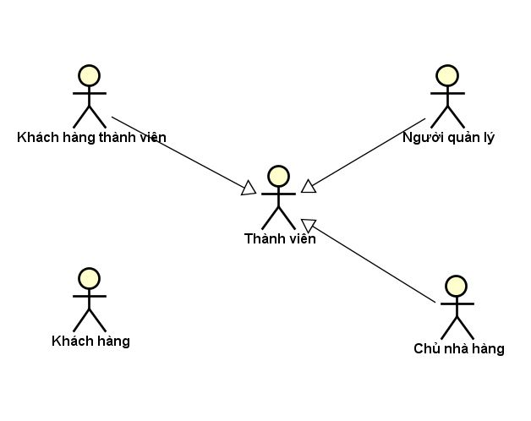

*Hình 1: Mối quan hệ giữa các tác nhân*

## Xác định các UC, gói UC và xây dựng biểu đồ UC chi tiết

### Xác định use case của các tác nhân

**1.Tác nhân khách hàng**

* Tìm kiếm
* Xem thông tin nhà hàng
* Xem thông tin món ăn
* Xem nhận xét về nhà hàng
* Đăng ký làm thành viên

**2.Tác nhân người chủ cửa hàng**

* Quản lý nhà hàng
* Quản lý danh sách món ăn của nhà hàng
* Quản lý đơn hàng, đơn đặt bàn của nhà hàng
* Thống kê

**3.Tác nhân người quản lý**

* Tìm kiếm
* Quản lý nhà hàng
* Quản lý danh sách món ăn của các nhà hàng
* Quản lý đơn hàng, đơn đặt bàn của các nhà hàng
* Quản lý thành viên trong hệ thống
* Thống kê

**4.Tác nhân thành viên**

* Thêm bớt món ăn trong giỏ hàng
* Quản lý đơn đặt hàng, đơn đặt bàn
* Quản lý tài khoản cá nhân
* Đăng xuất

### Biểu đồ use case tổng quát

Từ việc phân tích các UC của từng tác nhân, ta có được sơ đồ UC tổng quát như sau:

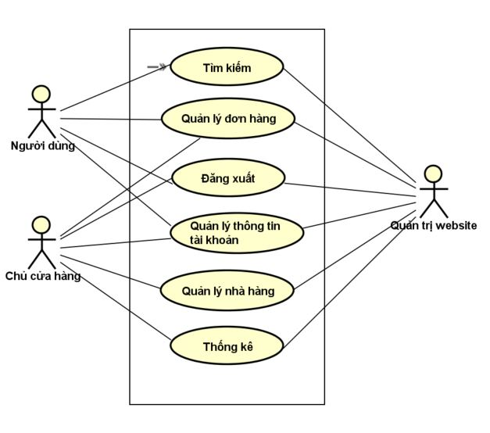

*Hình1 : Sơ đồ use case tổng quát*

### Biểu đồ Use Case chi tiết

* Từ sơ đồ UC tổng quát ta xây dựng thành các gói UC như sau:

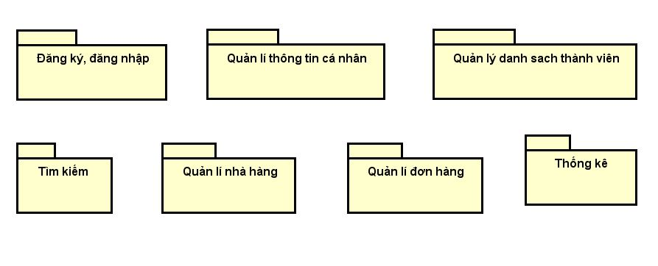

*Hình2: Gói các use case có trong hệ thống*

Từ các gói UC trên ta xây dựng biểu đồ chi tiết cho từng gói UC:

#### 2.3.1.Gói UC đăng ký, đăng nhập

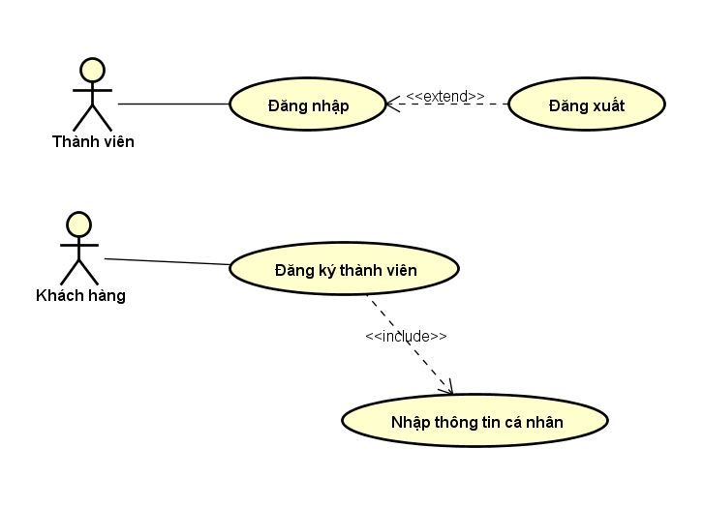

*Hình3: Biểu đồ UC của Gói UC đăng nhập,đăng ký*

Là thành viên có thể đăng nhập hệ thống

Khách hàng có nhu cầu sử dụng dịch vụ của hệ thống có thể đăng ký tham gia là thành viên

#### 2.3.2. Gói UC quản lý thông tin cá nhân

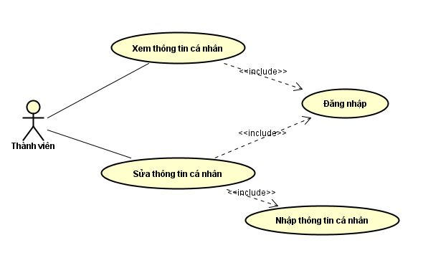

*Hình4: Gói use case quản lý tài khoản*

#### 2.3.3. Gói UC quản lý tài khoản thành viên

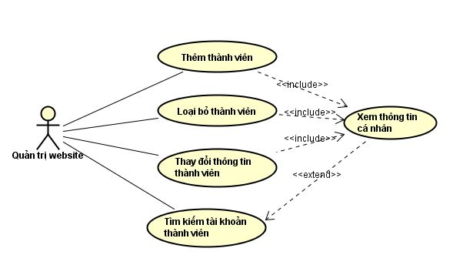

*Hình 5: Gói UC quản lý tài khoàn thành viên*

#### 2.3.3.Gói UC tìm kiếm

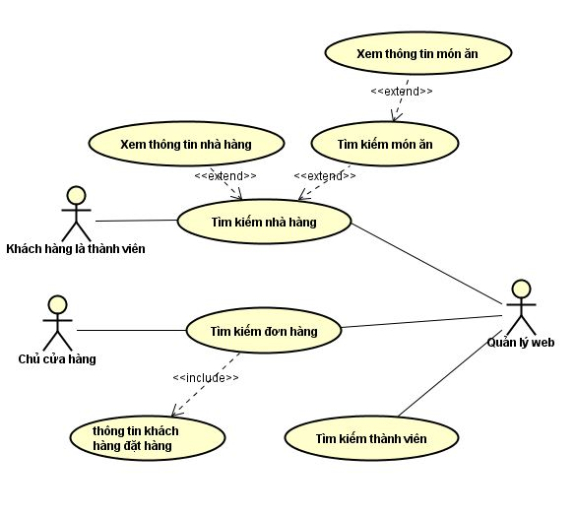

*Hình5: Gói use case tìm kiếm*

- Trong gói use case tìm kiếm này. Có 3 tác nhân gồm:

+ Tác nhân người dùng

+ Tác nhân chủ cửa hàng

+ Tác nhân quản trị website

- Đối với người dùng: có use case tìm kiếm nhà hàng được extend có thể tìm kiếm món ăn của nhà hàng đó,xem thông tin nhà hàng.Phân ra tìm kiếm món ăn có thêm use case xem thông tin món ăn.

- Đối với chủ cửa hàng: có use case tìm kiếm đơn hàng được include thêm use case tìm kiếm thông tin khách hàng vì đơn hàng cần phải có thông tin của khách hàng.

- Đối với quản lý website: ngoài 2 use case tìm kiếm trên, quản lý còn có thể tìm kiếm tài khoản người dùng để xem thông tin tài khoản đó,phân ra use case có thể sửa, xóa tài khoản nếu phát hiện tài khoản có hành vi sai trái.

- Bổ xung với tác nhân quản lý website còn có thêm use case thêm tài khoản.

#### 2.3.4.Ca sử dụng quản lý nhà hàng

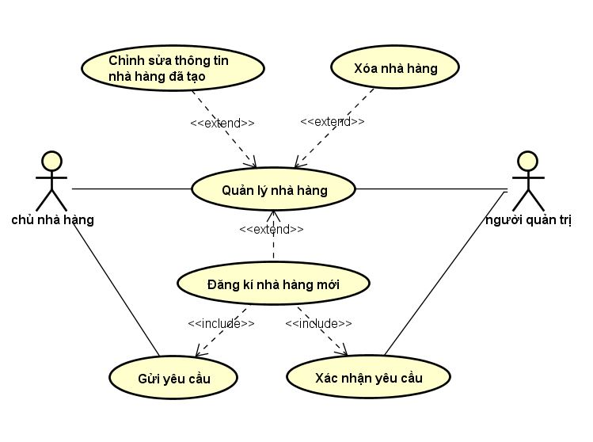

*Hình6: Gói use case quản lý nhà hàng*

- Trong gói quản lý nhà hàng có 2 tác nhân:

+ Tác nhân chủ nhà hàng

+ Tác nhân người quản trị

- Cả 2 tác nhân đều có tác động tới use case quản lý nhà hàng, và được phân rã ra 2 use case con chỉnh sửa thông tin nhà hàng đã tạo và xóa nhà hàng đã tạo.

- Khi chủ nhà hàng có gửi yêu cầu đăng kí nhà hàng mới thì cần phải được người quản trị xác nhận yêu cầu.

#### 2.3.5.Gói UC quản lý đơn hàng

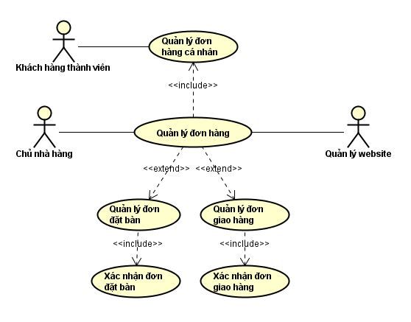

*Hình:Gói Use case Quản lý đơn hàng*

- Trong gói quản lý đơn hàng có 3 tác nhân gồm:

+ Tác nhân người dùng

+ Tác nhân chủ nhà hàng

+ Tác nhân quản trị website

- Với tác nhân là người dùng thì phải được quản lý đơn hàng cá nhân mà người dùng đã tạo.

- Với tác nhân chủ nhà hàng quản lý đơn hàng của người dùng gửi cho phía nhà hàng, chủ nhà hàng cần phải xác nhận đơn đặt bàn cũng như đơn giao hàng đối với 2 use case quản lý đơn đặt bàn và quản lý đơn giao hàng.

- Tác nhân quản trị website có quyền nhiều nhất.

#### 2.3.6.Gói UC thống kê

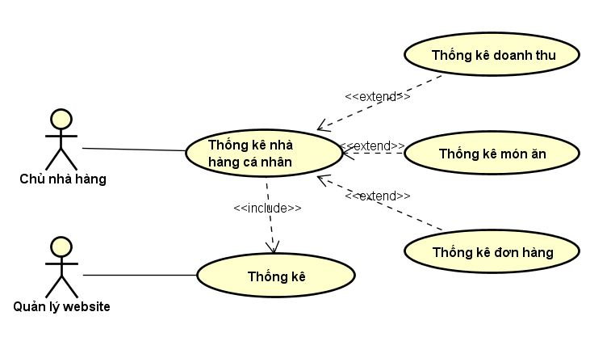

*Hình: Gói Use case thống kê*

-Trong gói use case thống kê có 2 tác nhân là:

+ Chủ nhà hàng

+ Quản trị website

-Mỗi nhà hàng có thống kê riêng với các use case thống kê doanh thu, thống kê món ăn, thống kê đơn hàng. Và với những thống kê đó được tổng hợp những thống kê nhà hàng cho quản lý website để có định hướng phát triển cho tương lai.

## 3.Mô tả chức năng

### 3.1.Chức năng phía frontend khách hàng là thành viên

|  |  |  |
| --- | --- | --- |
| **STT** | **Chức Năng** | **Mô Tả** |
| 1 | Tìm kiếm địa điểm | Người dùng có thể tìm kiếm địa điểm gần những quán ăn nhất. |
| 2 | Tìm kiếm món ăn | Người dùng có thể tìm kiếm món ăn thông qua nhu cầu: bookings hoặc order, theo giới hạn tiền, loại nhà hàng mong muốn |
| 3 | Xem thông tin nhà hàng | Người dùng có thể xem các thông tin về cửa hàng: Danh sách những món ăn, số lượng đánh giá về cửa hàng, số lượt nhận nhận xét. |
| 4 | Bình luận về nhà hàng | Đưa ra lời nhận xét về nhà hàng |
| 5 | Đánh giá nhà hàng | Đánh giá đi cùng với kèm lời bình luận |
| 6 | Chọn món | Người dùng tùy ý lựa chọn món ăn của mình vào cart để sau đó checkout |
| 7 | Đặt bàn | Chức năng cho phép khách hàng sau khi lựa chọn thực đơn mong muốn trên trang web và nhấn vào nút booking |
| 8 | Tạo đơn giao hàng | Chức năng cho phép khách hàng sau khi lựa chọn món ăn sau đó muốn gọi món để nhận hàng |
| 9 | Thông tin tài khoản cá nhân | Người dùng có quyền chỉnh sửa thông tin của bản thân mình sau khi đã tạo tài khoản |
| 10 | Xem lịch sử đặt món, đặt bàn | Danh sách người dùng đặt hàng, đặt chỗ được lưu lại và người dùng có thể tra lại |
| 11 | Ngôn ngữ | Người dùng đối với là người nước ngoài có thể sử dụng chuyển đổi ngôn ngữ để có thể dễ dàng sử dụng website. |

*Bảng 1:Chức năng phía frontend người dùng*

#### 3.1.1.Chi tiết chức năng phía frontend

1 ***Tìm kiếm địa điểm***: Khách hàng truy cập vào địa chỉ trang chủ của website trên thanh url, có thanh công cụ tìm kiếm địa chỉ hoặc nơi gần với quán ăn mong muốn nhất.

*Đầu vào:* Khách hàng muốn tìm địa chỉ quán ăn mong muốn.

*Xử lý:* Khi khách hàng tìm kiếm, hệ thống sẽ xác nhận và xử lý, lấy dữ liệu người dùng gửi lên sẽ lấy dữ liệu từ cơ sở dữ liệu và trả về kết quả cho người dùng.

*Đầu ra*: Địa chỉ những quán ăn khách hàng mon muốn tìm kiếm. Trường hợp không có sẽ tạm thời lưu lại chuyển sang giao diện tìm kiếm món ăn.

2***Tìm kiếm món ăn:*** Khách hàng có 2 cách tìm kiếm món ăn các nhà hàng. Hoặc vào trang chủ chọn vào search hoặc sau khi tìm kiếm địa chỉ không có kết quả. Có hiện ra giao diện tìm kiếm món ăn.

*Đầu vào*: Khách hàng tìm món ăn mong muốn.

*Xử lý*: Khi khách hàng nhập món ăn, hệ thống sẽ lấy dữ liệu người dùng gửi lên và tìm kiếm trong dữ liệu và trả về kết quả cho người dùng. Điều kiện tìm kiếm đi kèm có trên giao diện tùy ý người dùng( Điểm đánh giá, Loại nhà hàng...)

*Đầu ra:* Danh sách các nhà hàng có món ăn mà khách hàng đang muốn tìm kiếm.

3 ***Xem thông tin nhà hàng:*** Sau khi khách hàng tìm được cửa hàng mong muốn, giao diện sẽ chuyển sang giao diện của cửa hàng. Những thông tin về cửa hàng sẽ xuất hiện trên giao diện như thông tin về chủ nhà hàng,các món ăn, đánh giá người dùng bình luận, điểm đánh giá.

*Đầu vào*: Khách hàng xem thông tin nhà hàng.

*Xử lý*: Mỗi cửa hàng sẽ có danh sách món ăn riêng, thông tin khác nhau. Dữ liệu sẽ được lấy ra từ cửa hàng mà người dùng đã chọn và trả về thông tin cửa hàng đó.

*Đầu ra*: Thông tin cửa hàng về chủ cửa hàng, thời gian mở cửa đóng cửa, thời gian giao hàng, số bàn cửa hàng.

4,5 ***Bình luận và đánh giá về nhà hàng:*** Chức này đòi hỏi người dùng phải đã đăng nhập tài khoản đăng kí với website mới có thể thực hiện. Ngay trên giao diện mỗi nhà hàng, có tab về món ăn, reviews. Ở đây người dùng sẽ nhấp vào tab review và sẽ đánh giá điểm cho nhà hàng cũng như là nhận xét chất lượng phục vụ nhà hàng.

*Đầu vào*: Người dùng đã đăng nhập nhập tiêu đề, điểm đánh giá và nhận xét gửi đi

*Xử lý*: Hệ thống sẽ lấy dữ liệu người dùng gửi lên và sử lý. Dữ liệu được thêm vào và trả về.

*Đầu ra*: Đánh giá của người dùng sẽ được hiện thị trong phần đánh giá của cửa hàng.

6 ***Chọn món:*** Cho phép khách hàng xem điều chỉnh, thêm, sửa xóa món ăn mà khách hàng đặt mua, đặt trước. Có chức năng tính tổng giá trị của đơn hàng đó.

*Đầu vào:* Thông tin của các món nă mà khách hàng đặt mua/đặt, số lượng món ăn mà khách hàng muốn mua/đặt.

*Xử lý:* Khách hàng có thể thay đổi số lượng món ăn mà muốn mua/đặt, khi khách hàng chọn lại số lượng thì số lượng cũng những tổng giá của đơn hàng cũng được thay đổi theo. Khách hàng chọn xóa món ăn không muốn đặt cũng có thẻ được xóa. Khách hàng muốn hủy đơn hàng trước khi đặt cũng có thể chọn hủy. Khách hàng còn có thể đặt cùng đơn hàng với nhiều nhà hàng.

*Đầu ra:* Thông tin về giỏ hàng bao gồm món ăn, số lượng, tổng giá trị…

7 ***Đặt bàn:*** Cho phép khách hàng sau khi đã thêm món ăn vào giỏ hàng. Họ sẽ tạo đơn hàng cho chủ cửa hàng để họ xác nhận.

*Đầu vào:* Thông tin về danh sách món ăn, thông tin khách hàng đặt bàn.

*Xử lý:* Khi khách hàng đã có những món muốn đặt trước khi tới ăn, khách hàng hoàn thiện form thông tin cá nhân như là 1 đơn hàng. Để gửi tới cho chủ cửa hàng. Chờ cho tới khi chủ cửa hàng xác nhận đơn hàng, sẽ hoàn tất giao dịch. Khách hàng sẽ tới nhà hàng ăn như đơn hàng đã đặt trước. Cách thanh toán tùy thuộc vào khách hàng lựa chọn.

*Đầu ra:* Đơn đặt bàn được tạo gửi tới chủ cửa hàng.

8 ***Tạo đơn giao hàng***: Chức năng này giống với đặt bàn tuy nhiên khác ở điểm đó là khách hàng sau khi đã thêm món ăn vào giỏ hàng, họ sẽ đặt đơn hàng cho chủ cửa hàng để họ xác nhận và sẽ đợi được giao hàng tới.

*Đầu vào:* Thông tin về danh sách món ăn, thông tin khách hàng đặt giao món.

*Xử lý:* Khi khách hàng đã có những món muốn đặt được giao, khách hàng hoàn thiện form thông tin cá nhân như là 1 đơn hàng. Để gửi tới cho chủ cửa hàng. Chờ cho tới khi chủ cửa hàng xác nhận đơn hàng, sẽ hoàn tất giao dịch. Khách hàng sẽ chờ nhận món ăn mình đặt. Cách thanh toán tùy thuộc vào khách hàng lựa chọn.

*Đầu ra:* Đơn hàng được tạo gửi tới chủ cửa hàng.

9 ***Thông tin tài khoản cá nhân***: Sau khi khách hàng đăng kí tài khoản và đăng nhập xong. Khách hàng có thể chỉnh sửa thông tin của mình như tên, tuổi, địa chỉ, giới tính, mật khẩu.

*Đầu vào:* Khách hàng nhập thông tin của bản thân.

*Xử lý:* Dữ liệu khách hàng gửi lên được lưu lại vào database.

*Đầu ra:* Cập nhật thông tin cho khách hàng.

10 ***Xem lịch sử đặt món, đặt bàn:*** Dữ liệu người dùng sử dụng website về việc đặt đơn hàng trạng thái của đơn hàng, lịch sử đặt bàn cần được liệt kê.

Đầu vào: Khách hàng xem lịch sử đặt món, đặt bàn.

Xử lý: Lấy dữ liệu của người dùng và trả về trong người dùng thông tin.

Đầu ra: Lịch sử,trạng thái đơn hàng, trạng thái đặt bàn.

#### 3.1.2.Sơn đồ phân cấp chức năng phía frontend người dùng

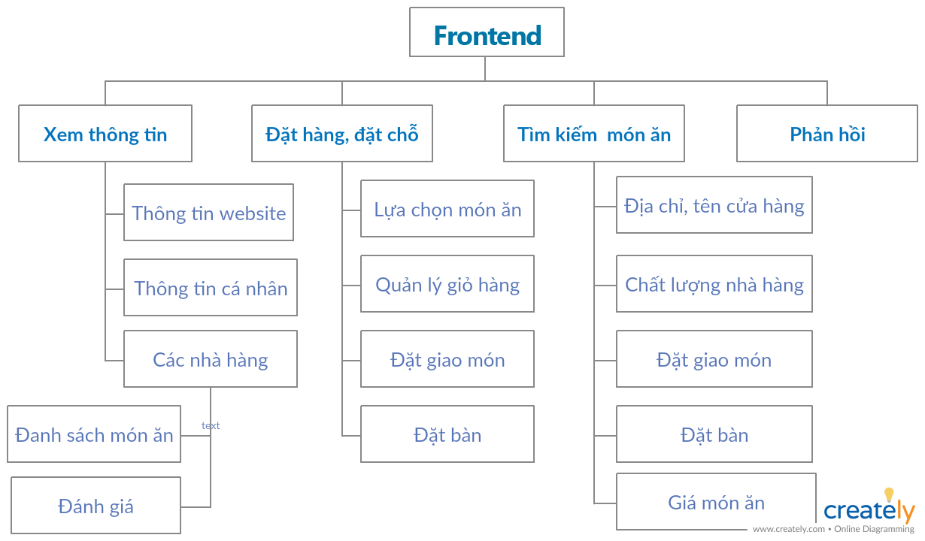

*Hình 9: Sơ đồ phân cấp chức năng phía frontend*

### 3.2.Chức năng phía fontend chủ nhà hàng

|  |  |  |
| --- | --- | --- |
| **STT** | **Chức năng** | **Mô tả** |
| 1 | Quản lý thông tin nhà hàng | Quản lý thông tin nhà: tên nhà hàng, địa chỉ, số điện thoại, thời gian mở cửa, số bàn có thể chứa, mô tả nhà hàng |
| 2 | Quản lý món ăn | Quản lý thông tin hình ảnh sản phẩm , người chủ nhà hàng có thể upload hình ản sản phẩm, nhập thông tin mô tả tính năng sản phẩm, giá cả |
| 3 | Quản lý đơn đặt món giao hàng | Thống kê đơn đặ món giaot hàng đặt bởi khách hàng, xem tình trạng đơn đặt món như: Đã giao hàng,đơn hàng mới, chi tiết đơn hàng |
| 4 | Chi tiết đơn đặt món giao hàng | Hiển thị thông tin chi tiết đơn đặt món giao hàng bao gồm thông tin về khách hàng, thông tin về các món ăn được đặt, tình trạng đơn hàng |
| 5 | Quản lý đơn đặt bàn | Thống kê đơn đặt bàn bởi khách hàng, xem tình trạng bàn có đáp ứng được nhu cầu khánh hàng. |
| 6 | Chi tiết đơn đặt bàn | Hiển thị thông tin chi tiết đơn đặt bàn bao gồm thông tin về khách hàng, thông tin về các món ăn được đặt trước tình trạng đơn đặt bàn |
| 7 | Trả lời phản hồi | Trả lời phản hồi cho phía khách hàng |

*Bảng 2: Chức năng phía frontend chủ nhà hàng*

#### 3.2.1Chi tiết chức năng phía frontend chủ nhà hàng

**1. *Quản lý thông tin nhà hàng:*** Quản lý thông tin nhà hàng bao gồm các thuộc tính như tên, địa chỉ, số điện thoại,thời gian mở cửa, mô tả cửa hàng, bán kính giao hàng, trạng thái nhà hàng, số bàn tối đa có thể chứa, giá tiền nhỏ đắt đặt món, giá tiền nhỏ nhất của món ăn khi đặt bàn.

*Đầu vào*: Thông tin nhà hàng : tên, địa chỉ, số điện thoại, thời gian mở cửa, mô tả, bán kính giao hàng, trạng thái nhà hàng, số bàn tối đa chứa, giá tiền nhỏ nhất đặt món, giá tiền nhỏ nhất món ăn khi đặt bàn.

*Xử lý*: Khi người quản lý nhà hàng bấm vào trang quản lý thông tin nhà hàng, thông tin nhà hàng được lấy ra, người quản lý nhà hàng sẽ chỉnh sử thông tin và update dữ liệu.

*Đầu ra:* Thông tin nhà hàng được chỉnh sửa.

**2.Quản lý món ăn:** Quản lý thông tin bao gồm: hình ảnh món ăn, tên món ăn, giá cả,mô tả món, phần ăn, phục vụ số người, số đĩa ít nhất. Có chức năng như thêm, sửa, xóa, thông tin món ăn.

*Đầu vào:* Thông tin món ăn: Tên, giá cả ,mô tả, phần ăn, phục vụ số người, số đĩa ít nhất.

*Xử lý:* Thêm món ăn: Người chủ cửa hàng nhập các thông tin món ăn muốn tạo gửi cho hệ thống. Cập nhật thông tin món ăn cũng như vậy. Khi người chủ chọn món muốn thay đổi thông tin, hệ thống sẽ hiện thị thông tim món ăn đó để chủ cửa hàng cập nhật thông tin 1 cách chính xác nhất. Đối với trường hợp chủ cửa hàng xóa món ăn thì sẽ được xác nhận 2 lần có thực sự muốn xóa món đó hay không.

*Đầu ra:* Thông tin mỗi món ăn của nhà hàng được chỉnh sửa.

**3.Quản lý đơn đặt món giao hàng:** Thông tin các đơn đặt món giao hàng của khách hàng được liệt kê toàn bộ. Tình trạng đơn hàng mới cũ, đã hoàn thành.

Đầu vào: Thông tin của đơn đặt món giao hàng bao gồm: Tên khách hàng, nơi nhận hàng, thời gian đặt hàng, giá trị của đơn hàng, tình trạng đơn hàng.

Xử lý: Hệ thống sẽ lấy dữ liệu từ cơ sở dữ liệu để hiển thị lên trang đơn đặt hàng, Khi người chủ cửa hàng muốn cập nhật trạng thái đơn hàng có thể tùy chỉnh trạng thái đơn hàng.

Đầu ra: Xác nhận trạng thái đơn đặt món giao hàng.

**4. Chi tiết đơn đặt món giao hàng:** Người chủ cửa hàng ngoài xem thông tin về đơn đặt món giao hàng, họ còn cần phải biết chi tiết món ăn đề sắp xếp giao cho bên vận chuyển. Chi tiết đơn hàng bao gồm thông tin về khách hàng, thông tin về các món ăn có trong đơn hàng, tình trạng đơn đặt món giao hàng.

*Đầu vào*: Thông tin khách hàng bao gồm những thông tin: Họ và tên, số điện thoại, email, địa chỉ nhận món ăn, chi tiết mỗi món ăn: tên món, số lượng, đơn giá, tổng tiền.

*Xử lý*: Người chủ nhà hàng xác nhận đơn hàng và giao cho phía vận chuyển. Đồng thời xác nhận với khách hàng về thông tin đơn hàng đã chính xác chưa. Khi đã được bên vận chuyển xác nhận là đã giao hàng thì chủ nhà hàng phải thay đổi trạng thái đơn hàng là đã giao hàng thành công cho khách hàng. Trong trường hợp liên lạc với khách hàng không được hay khách hàng có ý muốn hủy. Chủ nhà hàng có quyền hủy đơn hàng đã đặt

*Đầu ra*: Trạng thái đơn hàng được cập nhật và chuyển giao cho phía vận chuyển.

**5.Quản lý đơn đặt bàn:** Cũng giống với đơn giao hàng thông tin các đơn đặt bàn của khách hàng được liệt kê toàn bộ. Tình trạng đơn hàng mới cũ, đã hoàn thành.

*Đầu vào*: Thông tin của đơn đặt bàn bao gồm: Tên khách hàng, số lượng người lớn tới. trẻ em, trạng thái đơn đặt bàn, tổng giá trị khách hàng đặt món.

*Xử lý*: Hệ thống sẽ lấy dữ liệu từ cơ sở dữ liệu để hiển thị lên trang đơn đặt bàn. Khi người chủ cửa hàng muốn cập nhật trạng thái đơn hàng có thể tùy chỉnh trạng thái đơn đặt bàn.

*Đầu ra*: Xác nhận trạng thái đơn đặt bàn để giao cho phía nhà bếp chuẩn bị tiếp đón khách.

**6. Chi tiết đơn đặt bàn:** Người chủ cửa hàng ngoài xem thông tin về đơn đặt bàn ăn, họ còn cần phải biết chi tiết món ăn đề sắp xếp phù hợp với bên quản lý nhà hàng và phía nhà bếp. Chi tiết đơn hàng bao gồm thông tin về khách hàng, thông tin về các món ăn có trong đơn hàng, tình trạng đơn hàng, tổng giá trị đơn đặt bàn.

*Đầu vào*: Thông tin khách hàng bao gồm những thông tin: Họ và tên, số điện thoại, email, địa chỉ nhận hàng, chi tiết mỗi món ăn: tên món,số lượng, đơn giá, tổng tiền, quan trọng đó là thời gian khách hàng tới và số lượng người tới nhà hàng bao gồm số người lớn và số trẻ em.

Xử lý: Người chủ nhà hàng xác nhận đơn hàng với khác hàng xem có chính xác thông tin hay không. Sau đó chi tiết đơn hàng được giao cho nhà bếp để có thể chuẩn bị menu thức ăn phù hợp yêu cầu với khách hàng. Tuy nhiên, trong trường hợp liên lạc với khách hàng không được hay khách hàng có ý muốn hủy. Chủ nhà hàng có thể hủy đơn hàng.

Đầu ra: Trạng thái đơn đặt bàn được cập nhật và chuyển giao cho nhà bếp.

***7 Trả lời phản hồi cho khách hàng:*** Khi phía khách hàng có yêu cầu cần tư vấn, hỏi chủ nhà hàng. Chủ nhà hàng cần tương tác với khách hàng để có thể thấy sự thân thiện.

Đầu vào: Chủ nhà hàng đọc yêu cầu, khách hàng cần tư vấn. Nhập câu trả lời lại gửi cho khách hàng.

Xử lý: Dữ liệu chủ nhà hàng gửi lưu lại database. Sau đó gửi cho khách hàng.

Đầu ra: Trả lời câu hỏi phía khách hàng.

#### 3.2.2 Sơ đồ phân cấp chức năng phía frontend chủ cửa hàng

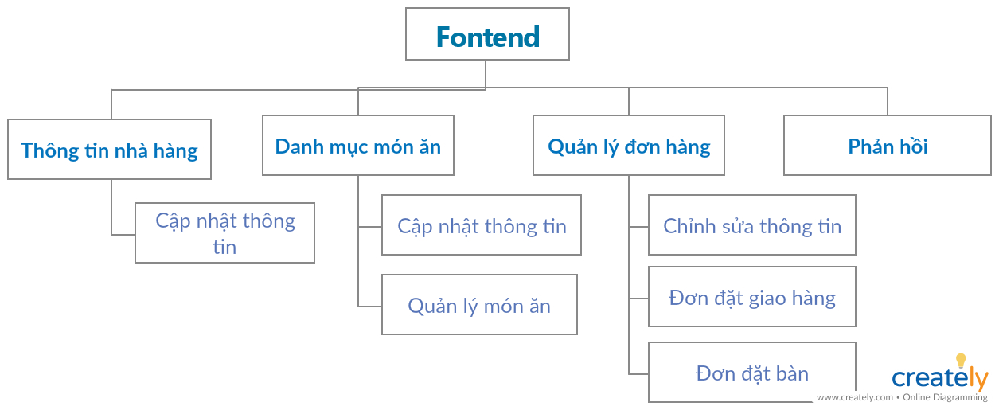

*Hình 10: Sơ đồ phân cấp chức năng phía frontend chủ cửa hàng*

### 3.3.Chức năng phía backend quản lý website

|  |  |  |
| --- | --- | --- |
| STT | Chức năng | Mô tả |
| 1 | Quản lý nhà hàng | Quản lý danh sách các nhà hàng |
| 2 | Quản lý người dùng | Quản lý thêm mới, sửa xóa tài khoản người dùng |
| 3 | Quản lý đơn hàng | Quản lý danh sách các đơn hàng của các nhà hàng |
| 4 | Phản hồi | Quản trị viên nhận câu hỏi người sử dùng và trả lời chúng |

*Bảng 3: Chức năng phía backend quản lý website*

#### 3.3.1.Chi tiết chức năng phía backend

**1.Quản lý nhà hàng:** Người quản trị viên phải có nhiệm vụ xác thực chính xác nhà hàng đó tồn tại hay không. Nhà hàng đó có vấn đề gì không.

*Đầu vào:* Sau khi kiểm tra tình hình nhà hàng, quản trị viên cần chỉnh sửa trạng thái nhà hàng.

*Xử lý:* Xác nhận nhà hàng và cập nhật trạng thái nhà hàng.

*Đầu ra:* Tạo chính xác về sự tồn tại của nhà hàng.

**2. Quản lý người dùng:** Quản lý thông tin người dùng bao gồm thông tin về tài khoản, mật khẩu cùng với các chức năng thêm mới sửa xóa người dùng.

*Đầu vào:* Thông tin người dùng: Tên, tài khoản, mật khẩu.

*Xử lý:* Khi quản trị viên chọn các chức năng thêm, sửa xóa người dùng, Thông tin mà quản trị viên yêu cầu sẽ được hệ thống gửi xuống database để thực hiện các chức năng đó.

*Đầu ra:* Thông tin người dùng được sửa đổi

**3. Quản lý đơn hàng:**  Người quản trị website có thể biết thông tin các đơn hàng của các nhà hàng.

*Đầu vào:* Người quản trị khi muốn kiểm tra thông tin của đơn hàng của nhà hàng nào đó, họ sẽ truy cập vào trang quản trị lựa chọn nhà hàng mà muốn kiểm tra. Sau đó sẽ lựa chọn vào mục đơn hàng của nhà hàng.

*Xử lý:* Các thông tin về đơn hàng của mỗi nhà hàng được lấy ra, cho phép người quản trị có thể xem thông tin trạng thái đơn hàng.

*Đầu ra:* Thông tin đơn hàng của nhà hàng.

**4. Phản hồi:** Quản trị viên tiếp nhận phản hồi từ phía người dùng và chủ cửa hàng

*Đầu vào:* Phản hồi của chủ cửa hàng và người sử dụng gửi tới quản trị viên. Sau khi đọc xong, quản trị viên sẽ trả lời phản hồi.

*Xử lý:* Gửi phản hồi của quản trị viên cho đối tượng phản hồi tới( ở đây đó chính là người sử dụng và chủ nhà hàng).

*Đầu ra:* Gửi phản hồi.

#### 3.3.2.Sơ đồ phân cấp chức năng phía backend quản lý website

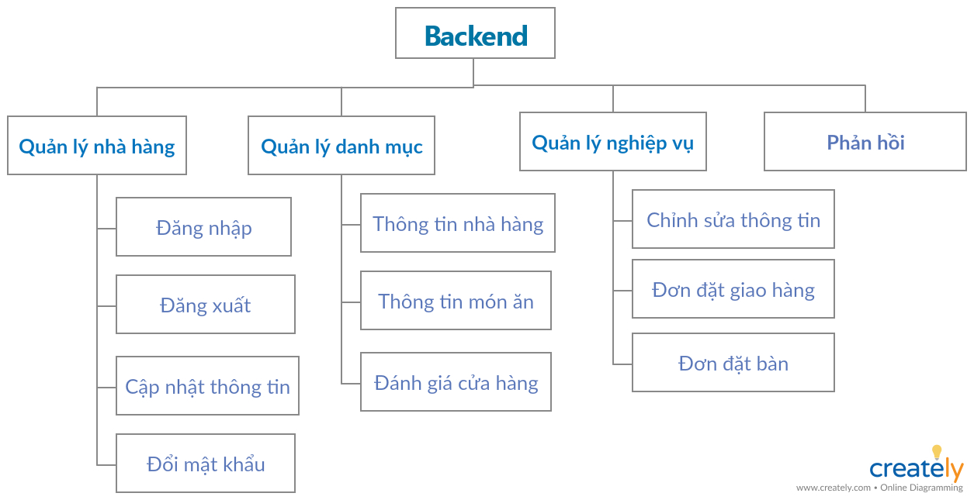

*Hình 11: Sơ đồ phân cấp chức năng phía backend quản lý website*

## 4.Đặc tả chức năng

Sau khi đã xác định các biểu đồ use case chi tiết, kèm với chức năng chi tết, ta tiến hành đặc tả cá UC theo từng chức năng như sau:

### 4.1.Hệ thống đăng ký, đăng nhập

#### 4.1.1.Đặc tả UC đăng ký thành viên

|  |  |
| --- | --- |
| Tên ca sử dụng | Đăng ký thành viên |
| Tác nhân | Khách xem |
| Mô tả | Cho phép khách xem đăng ký là thành viên của hệ thống |
| Tiền điều kiện | 1. Khách xem chọn mục đăng ký thành viên  2. Form đăng ký thành viên hiển thị  3. Khách xem nhập thông tin cá nhân cần thiết vào form đăng ký  4. Nhấn nút đăng ký  5.Hệ thống thông báo kết quả đăng ký. Nếu thông tin nhập không chính xác thì thực hiện luồng nhánh A1. Nếu nhập chính xác thì thực hiện bước 6  6. Đăng đý thành công trở về màn hình trang chủ |
| Luồng nhánh A1:Thông tin nhập không chính xác | Quá trình nhập thông tin không chính xác  1.Hệ thống thông báo thông tin nhập không chính xác  2.Hệ thống yêu cầu khách xem lại nhập thông tin lại  3.Nếu khách xem đồng ý thì quay về bước 2 của luồng sự kiện chính, nếu không đồng ý thì UC kết thúc. |
| Hậu điều kiện | Khách hàng trở thành thành viên của hệ thống. |

#### 4.1.2.Đặc tả UC đăng nhập

|  |  |
| --- | --- |
| Tác nhân | Thành viên của hệ thống |
| Mô tả | UC cho phép thành viên đăng nhập vào hệ thống |
| Tiền điều kiện | Thành viên đã đăng ký tài khoản và chưa đăng nhập vào hệ thống |
| Luồng sự kiện chính | 1.Thành viên chọn chức năng đăng nhập  2.Form đăng nhập hiển thị  3.Nhập email và mật khẩu vào form đăng nhập  4.Hệ thống kiểm tra email và mật khẩu của thành viên. Nếu việc đăng nhập thành cồng thì thông báo kết quả cho thành viên. Nếu thành viên sai mail hoặc mật khẩu thì chuyển sang luồng nhánh A1  5. UC Kết thúc |
| Luồng rẽ nhánh A1: Thành viên đăng nhập không thành công | 1.Hệ thống thông báo quá trình đăng nhập không thành công  2.Chọn: đăng ký hoặc nhập lại. Nếu chọn đăng ký thì A2  3.Hệ thống yêu cầu thành viên nhập lại tên và mật khẩu.  4.Nếu khách đồng ý thì quay về bước 2 của luồng sực kiện chính , nếu không đồng ý thì UC kết thúc |
| Hậu điều kiện | Thành viên đăng nhập thành công và có thế sử dụng các chức năng mà hệ thống cung cấp |

### 4.2.Hệ thống xem thông tin

#### 4.2.1.Đặc tả UC xem thông tin nhà hàng

|  |  |
| --- | --- |
| Tác nhân | Khách hàng, Thành viên |
| Mô tả | Cho phép khách hàng,thành viên tìm kiếm nhà hàng mong muốn đặt món ăn, đặt bàn ăn |
| Tiền điều kiện | Khách hàng ở giao diện màn hình chủ |
| Luồng sự kiện chính | 1.Khách hàng chọn vào ô tìm kiếm để tìm kiếm nhà hàng, hoặc nơi gần nhà hàng muốn ăn, muốn đặt  2. Khi tìm kiếm nếu có kết quả gợi ý lựa chọn vào nhà hàng mong muốn.Kết thúc UC,nếu không có kết quả trả về thì chuyển sang luồng rẽ nhánh A1 |
| Luồng rẽ nhánh A1: Không tìm thấy nhà hàng mong mong muốn | 1.Xuất hiện giao diện tìm kiếm nâng cao,tìm kiếm món, lựa chọn đặt món, đặt bàn, tìm nhà hàng theo rating, theo kiểu nhà hàng.  2.Khách hàng lựa chọn tùy ý theo yêu cầu tìm kiếm.Kết quả sẽ trả về ngay trên giao diện danh sách các nhà hàng. Trường hợp không có nhà hàng, trả về thông báo không tìm thấy.  3.Lựa chọn vào nhà hàng, sẽ ra giao diện chi tiết thông tin nhà hàng  4.Kết thúc UC |

#### 4.2.2.Đặc tả UC xem thông tin món ăn

|  |  |
| --- | --- |
| Tác nhân | Khách hàng, Thành viên |
| Mô tả | Cho phép khách hàng, thành viên xem thông tin món ăn của các nhà hàng |
| Tiền điều kiện | Khách hàng, thành viên đã lựa chọn 1 nhà hàng sau khi tìm kiếm |
| Luồng sự kiện chính | 1.Trên giao diện màn hình của nhà hàng đã tìm kiếm, có xuất hiện danh sách các món ăn của nhà hàng, khách hàng bấm vào chọn món ăn muốn xem thông tin.  2.Giao diện món ăn xuất hiện.Những thông tin về món ăn khách hàng muốn tìm hiểu xuất hiện.  3 Khách hàng thêm món ăn vào giỏ hàng thì bấm vào Add Cart không thì quay trở lại tìm món ăn khác.  4.Kết thúc UC |
| Hậu điều kiện | Thông tin món ăn khách hàng, thành viên muốn xem chi tiết |

#### 4.2.3.Đặc tả UC xem thông tin giỏ hàng

|  |  |
| --- | --- |
| Tác nhân | Khách hàng |
| Mô tả | Cho phép khách hàng xem thông tin về giỏ hàng của mình |
| Tiền điều kiện |  |
| Luồng sự kiện chính | 1.Khách hàng chọn chức năng xem giỏ hàng  2.Giao diện giỏ hàng xuất hiện. Danh sách những món ăn đã thêm vào giỏ hàng, có button lựa chọn xóa món ăn,xóa giỏ hàng, checkout.  3.UC kết thúc |
| Hậu điều kiện | Thông tin giỏ hàng của khách hàng |

#### 4.2.4.Đặc tả UC xem thông tin đơn hàng

|  |  |
| --- | --- |
| Tác nhân | Người chủ nhà hàng, người quản lý website |
| Mô tả | Cho phép người quản lý, chủ nhà hàng xem thông tin về đơn hàng được lưu trữ trong hệ thống. |
| Tiền điều kiện |  |
| Luồng sự kiện chính | 1.Người quản lý, chủ nhà hàng chọn đơn hàng trong giao diện đơn hàng đặt món(order) hoặc đặt bàn(booking)  2.Form xem thông tin đơn hàng xuất hiện, hiển thị thông tin về đơn hàng mà người quản lý, chủ nhà hàng đã lựa chọn  3.Người quản lý, nhân viên xem thông tin chi tiết về đơn hàng được hiển thị  4. UC kết thúc |
| Hậu điều kiện | Xem thông tin đơn hàng khách hàng gửi |

#### 4.2.5.Đặc tả UC xem thông tin cá nhân

|  |  |
| --- | --- |
| Tác nhân | Thành viên của hệ thống |
| Mô tả | Cho phép thành viên của hệ thống xem các thông tin cá nhân của mình |
| Tiền điều kiện | Thành viên đã đăng nhập hệ thống |
| Luồng sự kiên chính | 1.Thành viên chọn mục xem thông tin cá nhân trên thanh Navbar  2.Form xem thông tin thành viên xuất hiện, hệ thống hiển thị thông tin cá nhân của thành viên  3.Hê thống cung cấp liên kết để thành viên có thể sửa đổi thông tin cá nhân  4.UC kết thúc |
| Hậu điều kiện | Xem thông tin cá nhân |

### 4.3.Hệ thống quản lý thông tin

#### 4.3.1Đặc tả UC sửa thông tin cá nhân

|  |  |
| --- | --- |
| Tác nhân | Thành viên của hệ thống |
| Mô tả | UC cho phép thành viên thay đổi các thông tin đăng ký |
| Tiền điều kiện | Thành viên phải đăng nhập vào hệ thống |
| Luồng sự kiện chính | 1.Thành viên chọn chức năng sửa thông tin cá nhân  2.Hệ thống hiển thị form sửa thông tin với cá thông tin cũ của thanh viên hiện tại  3.Thành viên nhập các thông tin mới  4.Nhấn nút lưu thông tin  5.Nếu việc cập nhật thành công thì thực hiện bước 6. Nếu sai thì thực hiện luồng sự kiện rẽ nhánh A1  6.Lưu thông tin  7.UC kết thúc |
| Luồng sự kiện rẽ nhánh A1:Thông tin không hợp lệ | 1.Hệ thống thông báo việc nhập dữ liệu không hợp lệ  2.Thành viên nhập lại thông tin  3.Quay lại bước 4 của luồng sự kiện chính |
| Hậu điều kiện | Thông tin thành viên được lưu vào hệ thống |

#### 4.3.2.Đặc tả UC quản lý danh mục món ăn

|  |  |
| --- | --- |
| Tác nhân | Chủ nhà hàng, người quản lý |
| Mô tả | Cho phép người quản lý, chủ nhà hàng thêm xóa thay đổi thông tin các món ăn trong danh mục |
| Tiền điều kiện | Người quản lý, chủ nhà hàng phải đăng nhập vào hệ thống, với người quản lý website phải lựa chọn nhà hàng muốn thực hiện thay đổi món ăn. |
| Luồng sự kiện chính | 1.Người quản lý chọn kiểu tác động lên món ăn: Thêm món ăn, thay đổi thông tin món ăn, xóa món ăn ra khỏi danh sách menu  A:Thêm món ăn:  1.1.Hệ thống hiển thị form nhập thông tin món ăn  1.2.Người quản lý nhập thông tin món ăn  1.3.Nhấn nút lưu thông tin  1.4.Nếu nhập không thành công thì thực hiện bước 1.5 Nếu sai thực hiện luồng sự kiện rẽ nhánh A1.  1.5.Lưu thông tin món ăn  B: Thay đổi thông tin món ăn  1.1.Hệ thống hiển thị form sửa thông tin của món ăn.  1.2.Người quản lý nhập thông tin cần thay đổi  1.3.Nhấn nút lưu thông tin  1.4.Nếu việc thay đổi thành công thì thực hiện bước 1.5. Nếu sai thực hiện luồng rẽ nhánh A1  1.5.Lưu thông tin món ăn  C: Xóa món ăn:  1.1.Người quản lý chọn món ăn muốn xóa  1.2.Nhấn nút xóa để thực hiện loại bỏ món ăn  1.3.Hệ thống hiển thị thông báo xác nhận loại bỏ.Nếu người quản lý đồng ý thì thực hiện bước 1.4 Nếu không thì thựu hiện bước 1.5  1.4.Thông báo sản phẩm đã được xóa  1.5.Hệ thống hiển thị lại danh sách món ăn  2.UC kết thúc |
| Luồng sự kiện rẽ nhánh A1 | 1.Hệ thông thông báo việc nhập dữ liệu không hợp lệ  2.Người quản lý nhập lại thông tin  3.Quay lại bước 1.3 của luồng sự kiện chính |
| Hậu điều kiện | Các thông tin về món ăn được cập nhật vào cơ sở dữ liệu |

#### 4.3.3.Đặc tả UC quản lý danh sách thành viên

Tương tự như UC quản lý món ăn

(Tác nhân chỉ dành cho quản lý website )

#### 4.3.4.Đặc tả UC quản lý nhà hàng

Tương tự như UC quản lý món ăn

(Tác nhân chỉ dành cho chủ nhà hàng và quản lý website)

#### 4.3.4.Đặc tả UC quản lý danh sách nhà hàng

Tương tự như UC quản lý món ăn

(Tác nhân chỉ dành cho quản lý website )

### 4.4.Hệ thống mua hàng

#### 4.4.1.Đặc tả UC chọn sản phẩm cần mua vào giỏ hàng

|  |  |
| --- | --- |
| Tác nhân | Khách hàng |
| Mô tả | Cho phép khách hàng chọn sản phẩm cần mua để đưa vào giỏ hàng |
| Tiền điều kiện | Trên giao diện màn hình là cửa hàng mà khách hàng đã chọn |
| Luồng sự kiện chính | 1.Trên giao diện màn hình của cửa hàng, hiển thị danh sách món ăn, khách hàng nhìn thấy nút bấm Add Cart.  2.Nếu món ăn khách hàng đã ưng thì bấm vào để Add vào Cart thực hiện bước 3  Nếu không thực hiện luồng sự kiện rẽ nhánh A1.  3.Trong giao diện YourCart, khách hàng có thể lựa chọn số lượng đĩa cho món ăn.  4.UC kết thúc |
| Luồng sự kiện rẽ nhánh A1: | 1.Khách hàng chọn món ăn khách  2.Quay lại bước 2 của luồng sự kiện chính |
| Hậu điều kiện | Món ăn cần mua được chọn xong. |

#### 4.4.2.Đặc tả UC loại món ăn đã chọn ở giỏ hàng

|  |  |
| --- | --- |
| Tác nhân | Khách hàng |
| Mô tả | Cho phép khách hàng loại bỏ món ăn đã đưa vào giỏ hàng |
| Tiền điều kiện | Giỏ hàng đã có món ăn |
| Luồng sự kiện chính | 1.Khách hàng chọn món ăn muốn lại bỏ khỏi giỏ hàng  2.Nhấn loại bỏ để thực hiện loại bỏ  3.Nếu có sản phẩm được chọn, hệ thống hiển thị thông báo để khách hàng xác nhận lại thực hiện bước 4,Ngược lại, thực hiện luồng rẽ nhánh A1.  4.Nếu chấp nhập hệ thống ẽ loại bỏ món ăn đã chọn.Nếu không thực hiện luồng sự kiện rẽ nhánh A2  5.Hệ thống hiển thị đã loại bỏ thành công  6. UC kết thúc |
| Luồng sự kiện rẽ nhánh:  Luồng nhánh A1:  Món ăn chưa được chọn  Luồng nhánh A2: Quay lại giỏ hàng | 1. Hệ thống thông báo chưa chọn món ăn cần loại bỏ  2.Quay lại bước 1 của luồng sự kiện chính  1.Hệ thống hiển thị danh món ăn trong giỏ hàng  2.UC kết thúc |
| Hậu điều kiện | Món ăn trong giỏ hàng được loại bỏ |

#### 4.4.3.Đặc tả UC thanh toán đặt hàng, đặt bàn

***Đặc tả UC đặt hàng, đặt bàn***

|  |  |
| --- | --- |
| Tác nhân | Khách hàng |
| Mô tả | Cho phép khách hàng tạo đơn hàng để tiến nhành thanh toán giỏ hàng món ăn |
| Tiền điều kiện | Khách hàng đã chọn món ăn vào giỏ hàng |
| Luồng sự kiện chính | 1.Khách hàng nhấn thanh toán để tạo đơn hàng  2.Trường hợp khách hàng đã đăng nhập tài khoản đi đến bước3.Nếu chưa đăng nhập tài khoản rẽ nhánh A1.  3.Form thanh toán xuất hiện, hệ thống hiển thị đơn hàng và một số thông tin của đơn hàng.  4.Khách hàng nhập thông tin: lựa chon đặt bàn hoặc đặt món ăn,số người lớn tới ăn,trẻ em tới ăn, chọn hình thức thanh toán  5.Chọn gửi đơn hàng.Nếu đơn hàng đã nhập đúng thì thực hiện bước 6. Nếu sai thì thực hiện luồng rẽ nhánh A2.  6.Hệ thống xác nhận đơn hàng, thông báo giao dịch thành công.  7.UC kết thúc |
| Luồng sự kiện rẽ nhánh:  -Luồng rẽ nhánh A1:Khách hàng chưa đăng nhập  -Luồng rẽ nhánh A2: Đơn hàng nhâp sai  -Luồng rẽ nhánh A3: Khách hàng hủy đơn hàng | 1.Xuất hiện giao diện yêu cầu khách hàng đăng nhập thông tin tài khoản. Nếu có tài khoản thực hiện đăng nhập. nếu chưa có tài khoản thực hiện đăng ký.  2.Quay lại bước 3 luồng sự kiện chính  1. Hệ thống thông báo việc tạo đơn hàng không thành công  2.Hệ thống hiển thị lại form nhập thông tin và các trường nhâp sai  3.Khách hàng nhập lại thông tin, nếu muốn ngưng giao dịch thì thực hiện luồng sự kiện rẽ nhánh A3.  4.Quay lại bước 4 của luồng sự kiện chính  1.Khách hàng nhấn hủy bỏ đơn hàng  2.Hệ thống hiển thị các sản phẩm để khách hàng thực hiện giao dịch mới  3.UC kết thúc |
| Hậu điều kiện | Đơn hàng được gửi |

### 4.5.Hệ thống tiếp nhận và thay đổi trạng thái đơn hàng

#### Đặc tả UC tiếp nhận và thay đổi trạng thái đơn hàng

|  |  |
| --- | --- |
| Tác nhân | Chủ nhà hàng, Người quản lý |
| Mô tả | Cho phép người quản lý, chủ nhà hàng nhận các thông tin về đơn hàng của khách hàng |
| Tiền điều kiện | Đơn đàng đã được tạo ra |
| Luồng sự kiện chính | 1.Hệ thống thông báo có đơn hàng mới  2.Nếu thực hiện giao hàng được thì tiết hành giao hàng và chuyển bước 3. Nếu không thì thực hiện luồng sự kiện rẽ nhánh A1  3.Thay đổi trạng thái của đơn hàng  4.Gửi thông tin phản hồi, đơn hàng giao thành công  5.UC kết thúc |
| Luồng sự kiện rẽ nhánh A1: Không thực hiện được việc giao hàng | 1.Gửi thông tin không thực hiện được đơn giao hàng gửi phản hồi cho khách hàng,  2.Thay đổi trạng thái của đơn hàng.  3.Kết thúc UC |
| Hậu điều kiện | Đơn hàng được tiếp nhận |

## 5.Xác đinh các lớp thực thể và các lớp biên

Dựa vào UC, ta xác định các lớp thực thể (entity) như sau:

### 5.1.Các thực thể (Entity)

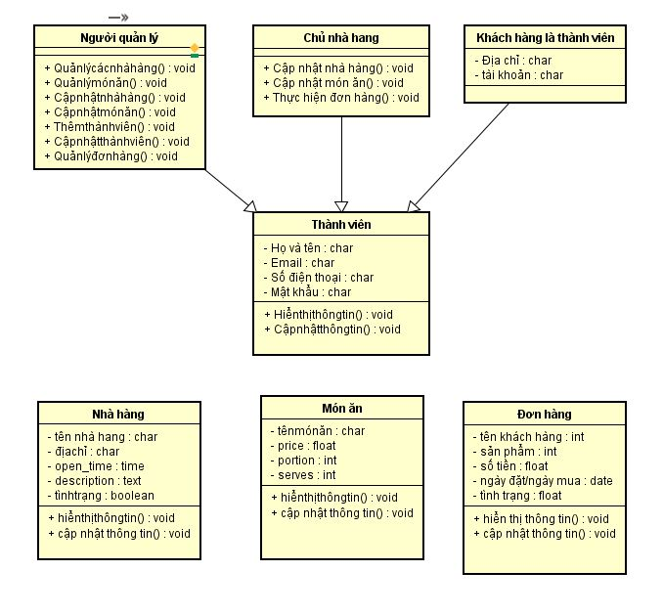

*Hình : Biểu đồ phân tích lớp thực thể*

### 5.2.Các lớp biên(Boundary)

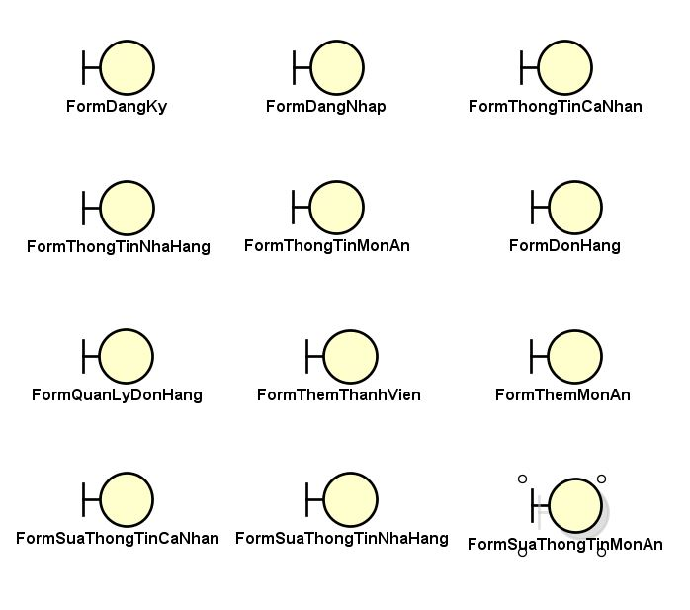

*Hình : Các lớp biên*

## 6.Biểu đồ hoạt động của các Use case

### 6.1.UC đăng ký

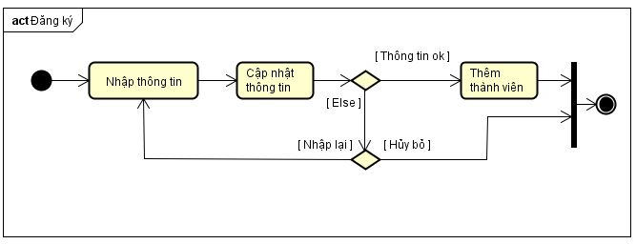

*Hình: Biểu đồ hoạt động của UC đăng ký thành viên*

### 6.2.UC đăng nhập

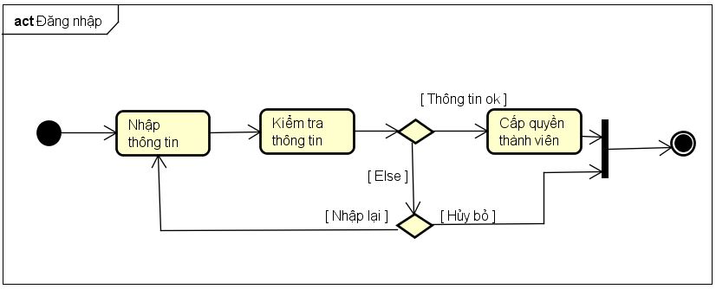

*Hình: Biểu đồ hoạt động của UC đăng nhập thành viên*

### 6.3.UC sửa thông tin cá nhân

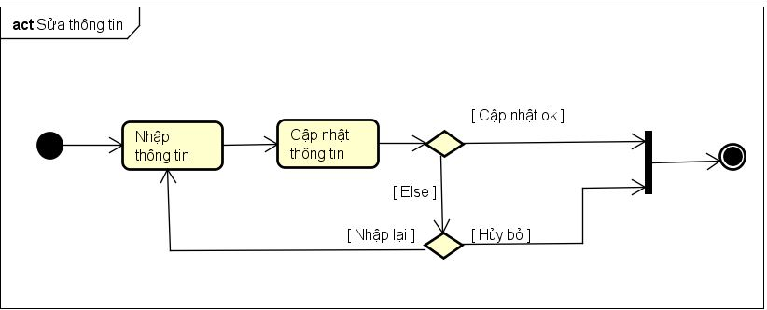

*Hình:Biểu đồ hoạt động của UC sửa thông tin cá nhân*

### 6.4.UC quản lý danh sách thành viên

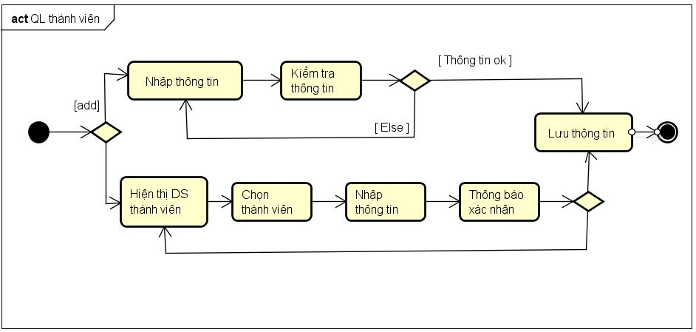

*Hình: Biểu đồ hoạt động của UC quản lý danh sách thành viên của hệ thống*

### 6.5.UC quản lý danh mục nhà hàng

Tương tự UC quản lý danh sách thành viên

### 6.6.UC quản lý danh mục món ăn

Tương tự UC quản lý danh sách thành viên

### 6.7.UC tiếp nhận và xử lý đơn hàng

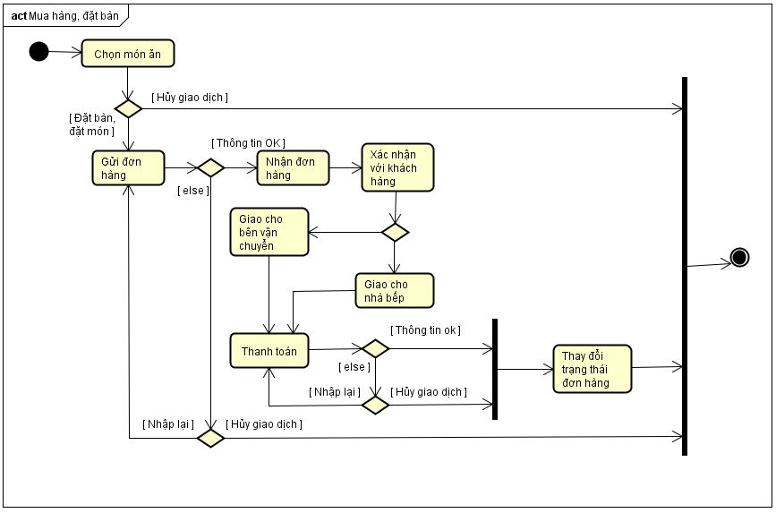

*Hình: Biểu đồ hoạt động của UC mua hàng,giao hàng từ khách và xử lý đơn hàng của chủ nhà hàng*

## 7.Biểu đồ tuần tự

Dựa vào những lớp thực thể và lớp biên đã phát hiện ở trên, ta xây dựng các biểu đồ tuần tự cho từng gói chức năng chính của hệ thống.

### 7.1.Use case Đăng ký thành viên

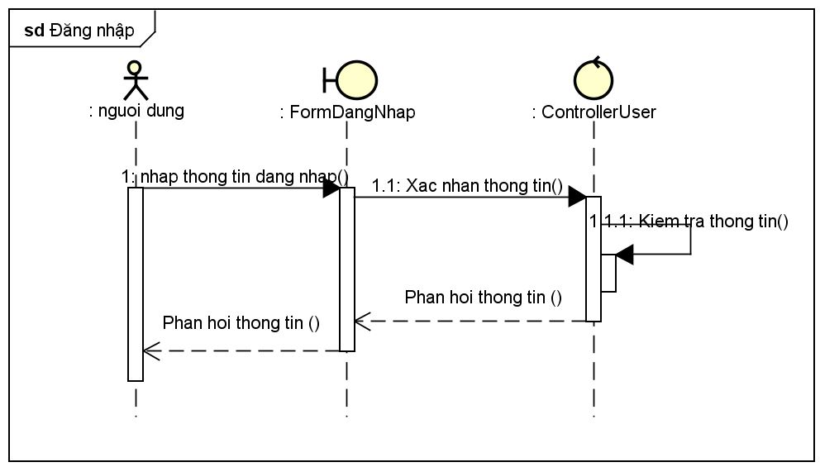

*Hình :Biểu đồ tuần tự của UC Đăng nhập*

### 7.2 Use case Đăng ký thành viên

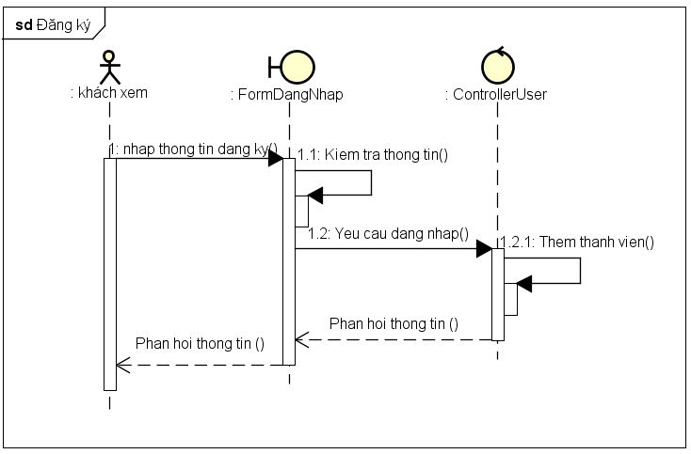

*Hình : Sơ đồ tuần tự của UC đăng ký thành viên*

### 7.3.Use cace sửa thông tin cá nhân

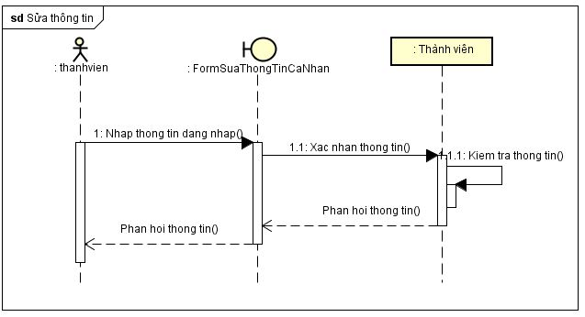*Hình: Biểu đồ tuần tự của UC sửa thông tin cá nhân*

### 7.4.Use case quản lý danh mục nhà hàng

Use case quản lý danh mục nhà hàng có biểu đồ tuần tự của UC đăng ký, sửa thông tin nhà hàng tương tự như đăng kí, sửa thông tin tài khoản.

### 7.5.Use case quản lý danh mục món ăn nhà hang

Use case quản lý danh mục món ăn nhà hàng có biểu đồ tuần tự của UC đăng ký, sửa thông tin nhà hàng tương tự như đăng kí, sửa thông tin tài khoản.

### 7.6 Use case tiếp nhận và xử lý đơn hàng

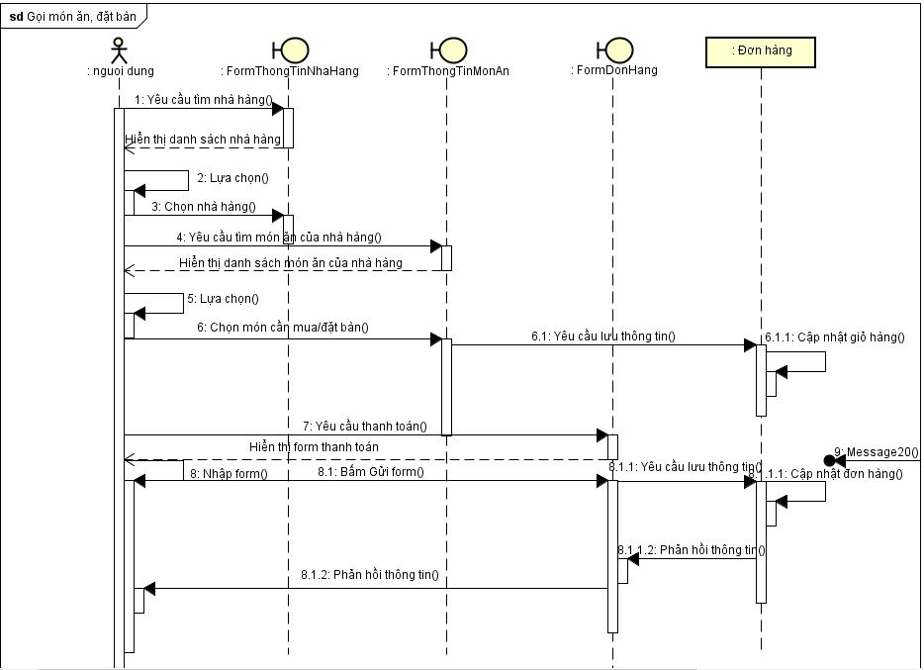

*Hình: Biểu đồ tuần tự của UC đặt món ăn,đặt bàn*

## 8.Biểu đồ lớp và thiết kế cơ sở dữ liệu

### 8.1Biểu đồ lớp

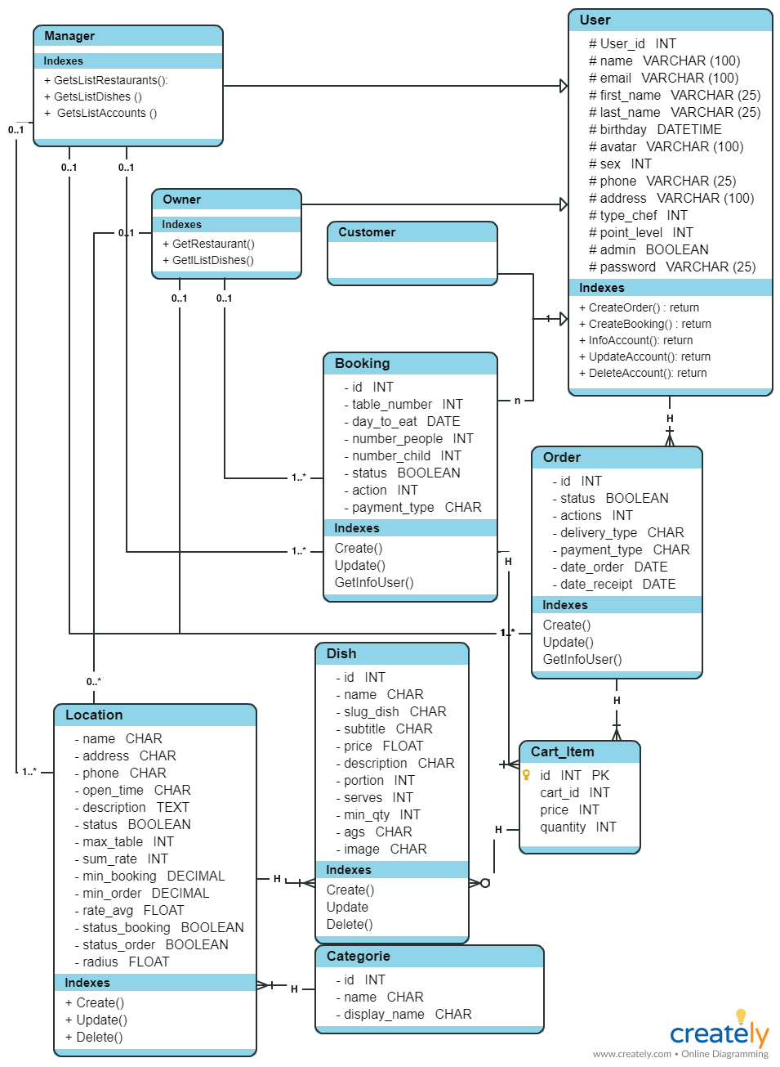*Hình: Biểu đồ lớp*

### 8.2.Kết nối các bảng trong CSDL

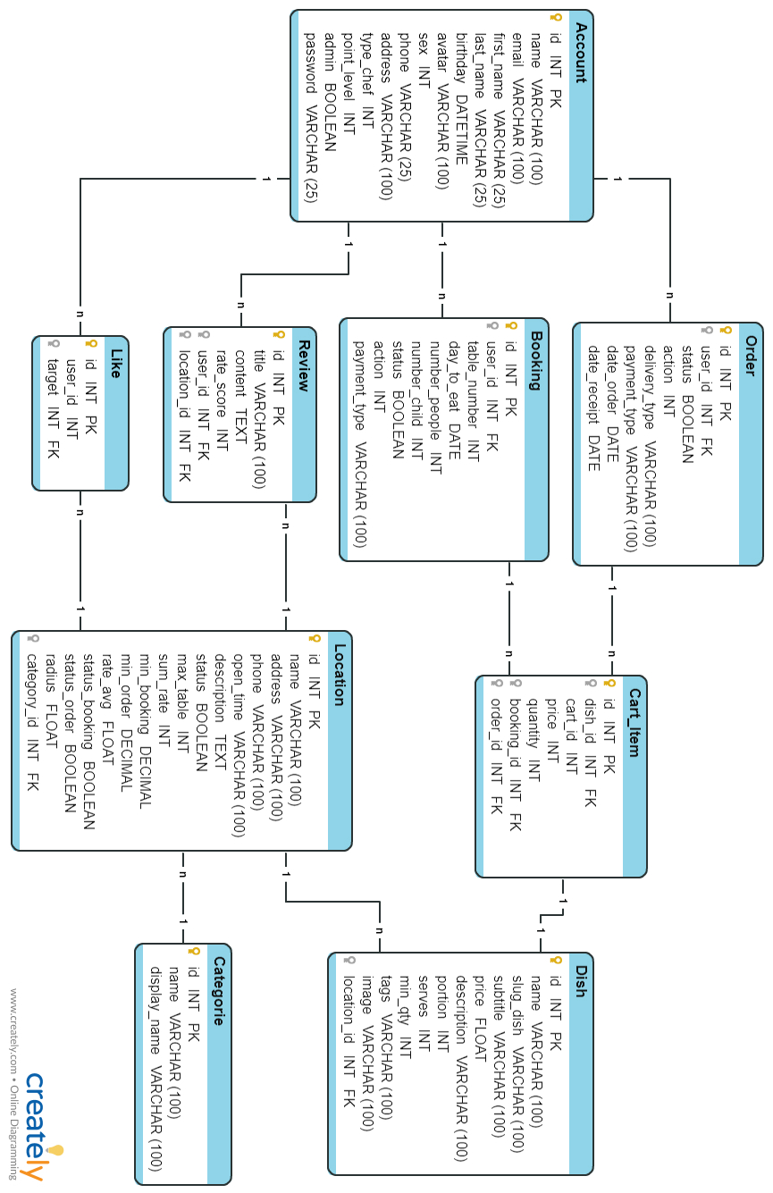Hình: Sơ đồ cơ sở dữ liệu - quan hệ

***-Danh sách các bảng cơ sở dữ liệu***

|  |  |  |
| --- | --- | --- |
| **STT** | **Tên bảng** | **Diễn giải** |
| 1 | Users | Bảng người dùng |
| 2 | Locations | Bảng nhà hàng |
| 3 | Categories | Bảng phân loại nhà hàng |
| 4 | Dishes | Bảng món ăn |
| 5 | Orders | Bảng đơn đặt giao hàng |
| 6 | Bookings | Bảng đơn đặt bàn |
| 7 | Cart_Items | Bảng chi tiết đơn |
| 8 | Cart | Bảng giỏ hàng |
| 9 | Reviews | Bảng bình luận |
| 10 | Likes | Bảng thích |
| 11 | Identities | Bảng xác minh danh tính đăng nhập google |

Bảng 4: Danh sách bảng cơ sở dữ liệu

***Một số bảng dữ liệu quan trọng***

**- Bảng người dùng**

|  |  |  |  |  |
| --- | --- | --- | --- | --- |
| **STT** | **Tên trường** | **Diễn giải** | **Kiểu dữ liệu** | **Khóa** |
| 1 | id | ID người dùng | INT | Khóa chính |
| 2 | name | Tên hiển thị người dùng | VARCHAR(100) |  |
| 3 | email | Email người dùng | VARCHAR(100) |  |
| 4 | first_name | Tên người dùng | VARCHAR(25) |  |
| 5 | last_name | Họ người dùng | VARCHAR(25) |  |
| 6 | birthday | Sinh nhật | DATETIME |  |
| 7 | avatar | Ảnh đại diện | VARCHAR(100) |  |
| 8 | sex | Giới tính | INT |  |
| 9 | phone | Số điện thoại | VARCHAR(25) |  |
| 10 | address | Địa chỉ | VARCHAR (100) |  |
| 11 | type_chef | Loại đầu bếp | INT |  |
| 12 | point_level | Điểm người dùng | INT |  |
| 13 | admin | Phân loại quyền | BOOLEAN |  |
| 14 | password | Mật khẩu người dùng | VARCHAR (25) |  |

*Bảng 5: Bảng dữ liệu người dùng*

- **Bảng nhà hàng**

|  |  |  |  |  |
| --- | --- | --- | --- | --- |
| **STT** | **Tên trường** | **Diễn giải** | **Kiểu dữ liệu** | **Khóa** |
| 1 | id | ID nhà hàng | INT | Khóa chính |
| 2 | name | Tên nhà hàng | VARCHAR (100) |  |
| 3 | address | Địa chỉ nhà hàng | VARCHAR (100) |  |
| 4 | phone | Số điện thoại nhà hàng | VARCHAR (100) |  |
| 5 | open_time | Thời gian mở cửa | VARCHAR (100) |  |
| 6 | description | Mô tả nhà hàng | TEXT |  |
| 7 | status | Tình trạng nhà hàng | BOOLEAN |  |
| 8 | max_table | Số lượng bàn đặt tối đa | INT |  |
| 9 | sum_rate | Tổng số lượng đánh giá | INT |  |
| 10 | min_booking | Số tiền booking nhỏ nhất | DECIMAL |  |
| 11 | min_order | Số tiền order nhỏ nhất | DECIMAL |  |
| 12 | rate_avg | Điểm đánh giá trung bình | FLOAT |  |
| 13 | status_booking | Trạng thái đặt bàn | BOOLEAN |  |
| 14 | status_order | Trạng thái đặt giao hàng | BOOLEAN |  |
| 15 | radius | Bán kính giao hàng | FLOAT |  |
| 16 | category_id | Loại nhà hàng | INT | Khóa ngoài |

*Bảng 6: Bảng dữ liệu nhà hàng*

**-Bảng món ăn**

|  |  |  |  |  |
| --- | --- | --- | --- | --- |
| **STT** | **Tên trường** | **Diễn giải** | **Kiểu dữ liệu** | **Khóa** |
| 1 | id | ID món ăn | INT | Khóa chính |
| 2 | name | Tên món ăn | VARCHAR (100) |  |
| 3 | slug_dish | Tên hiển thị | VARCHAR (100) |  |
| 4 | subtitle | Mô tả ngắn gọn | VARCHAR (100) |  |
| 5 | price | Giá | FLOAT |  |
| 6 | description | Mô tả | TEXT |  |
| 7 | portion | Phần đĩa | INT |  |
| 8 | serves | Số lượng người | INT |  |
| 9 | min_qty | Số lượng nhỏ nhất | INT |  |
| 10 | tags | Thẻ | VARCHAR (100) |  |
| 11 | image | ảnh | VARCHAR (100) |  |
| 12 | location_id | Thuộc nhà hàng | INT | Khóa ngoài |

Bảng 7:Bảng dữ liệu món ăn

# Chương 3 Xây dựng chương trình

## 3.1Kiến trúc Client/Server

**Mô hình client-server** là một mô hình nổi tiếng trong mạng máy tính, được áp dụng rất rộng rãi và là mô hình của mọi trang web hiện có. Ý tưởng của mô hình này là máy con (đóng vài trò là máy khách) gửi một yêu cầu (request) để máy chủ (đóng vai trò người cung ứng dịch vụ), máy chủ sẽ xử lý và trả kết quả về cho máy khách.

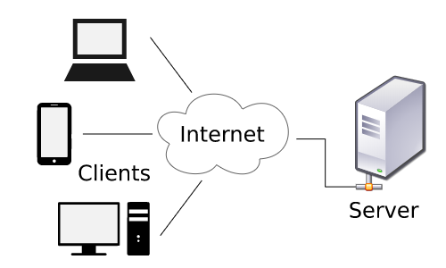

*Hình 25: Mô hình Client/ Server*

## 3.2.Thư viện và công cụ sử dụng

|  |  |  |
| --- | --- | --- |
| **Mục đích** | **Công cụ** | **Địa chỉ URL** |
| Ngôn ngữ lập trình chính | Ruby | https://rubygems.org/ |
| Framework-Backend | Ruby On Rails | https://rubyonrails.org/ |
| Giao diện Frontend | HTML5 | https://html5.org/ |
| Giao diện Frontend | SCSS | https://sass-lang.com/ |
| Giao diện Frontend | Javascript,Jquery-3.1 | https://blog.jquery.com/2016/09/22/jquery-3-1-1-released/ |
| IDE lập trình | Sublimtext 3 | https://www.sublimetext.com/3 |
| Thư viện | Jquery | https://developers.google.com/speed/libraries/ |
| Giao diện | Boostrap 3 | http://getbootstrap.com/docs/3.3/ |
| Dữ liệu lưu trữ | Postgresql | https://www.postgresql.org/ |
| Dữ liệu lưu trữ | SQLite | https://www.sqlite.org |

*Bảng 8: Danh sách thư viện và công cụ sử dụng*

## 3.3. Chi tiết mã nguồn

|  |  |  |
| --- | --- | --- |
| **STT** | **Nội dung** | **Thông số** |
| 1 | Số file | 243000 file |
| 2 | Số lớp | 11 |
| 3 | Số gói | 6 |
| 4 | Số comit | 99 |
| 5 | Dung lượng toàn bộ mã nguồn | 35.4 |

*Bảng 9: Các thông số về source code*

## 3.4.Giao diện màn hình

### 3.4.1.Thiết kế giao diện

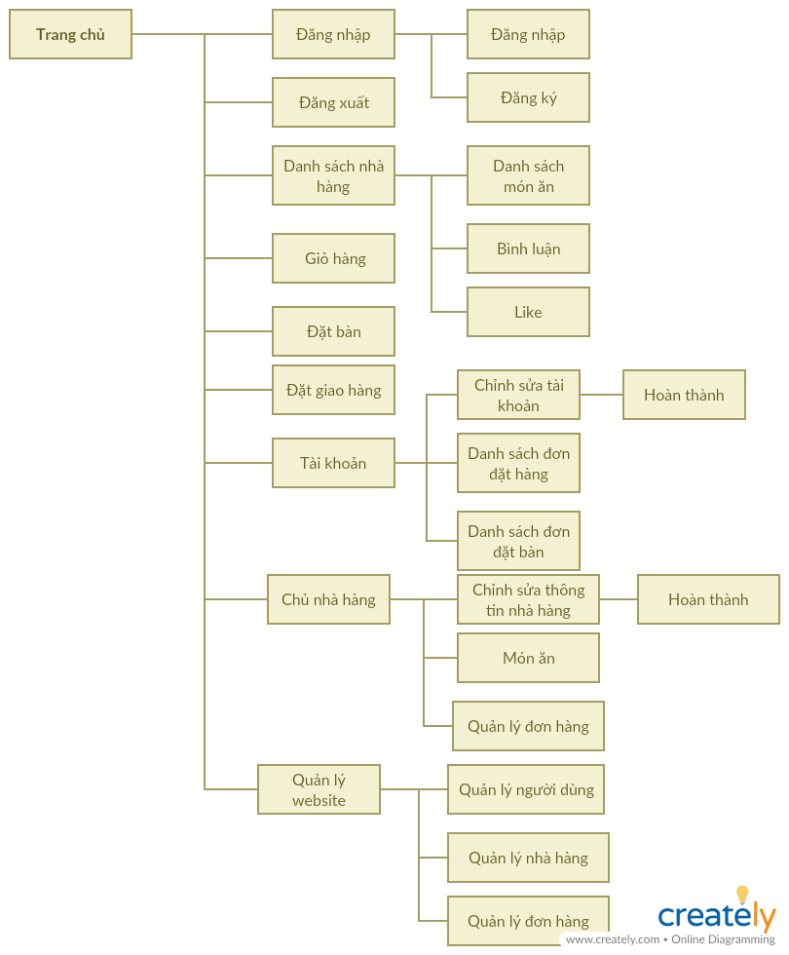

*Hình 23: Các màn hình chính của hệ thống*

Mô tả giao diện các màn hình:

+Màn hình trang chủ: Có những lựa chọn các màn hình khác như sau:

* Đăng nhập tài khoản
* Đăng kí tài khoản
* Tìm kiếm nhà hàng
* Xem danh sách món ăn của nhà hàng
* Đọc đánh giá,nhận xét của người dùng
* Giỏ hàng

+Sau khi đăng nhập tài khoản mỗi loại tài khoản có những màn hình như sau:

* Người dùng:
  + Đăng xuất
  + Chỉnh sửa thông tin cá nhân
  + Đặt bàn, và giao diện quản lý đơn đặt bàn
  + Đặt giao món ăn, và giao diện quản lý đơn đặt giao món ăn
  + Bình luận về nhà hàng
  + Thích nhà hàng
* Người chủ cửa hàng:
  + Đăng xuất
  + Chỉnh sửa thông tin các nhân
  + Chỉnh sửa thông tin nhà hàng
  + Thêm sửa xóa món ăn của nhà hàng
  + Tiếp nhận quản lý đơn hàng
  + Màn hình thống kê
* Người quản lý website:
  + Đăng xuất
  + Chỉnh sửa thông tin cá nhân
  + Quản lý người dùng
  + Quản lý nhà hàng
  + Quản lý đơn đặt hàng
  + Màn hình thống kê

- **Độ phân giải cho màn hình**: Theo đúng chuẩn phân chia màn hình của thư viện boostrap thì :

+ Màn hình điện thoại di động nhỏ (<768px)

+Màn hình thiết bị,điện thoại cỡ lớn- Tablets (≥768px)

+Màn hình thiết bị máy tính cỡ vừa (≥992px)

+Màn hình thiết bị máy tính cỡ lớn ((≥1200px)

**-Màu sắc hỗ trợ:** Màn hình chủ đạo hỗ trợ 2 màu trắng và xanh, kèm với nền xám nhẹ

+Màu xanh:

+Màu trắng:

+ Màu xám:

### 3.4.1.Giao diện trang chủ

## 3.5.Kiểm thử

# Chương 4 Đánh giá và nhận xét

# Tài liệu tham khảo